Оглавление
ВВЕДЕНИЕ 3
Глава 1 ВЕДЕНИЕ ДОГОВОРОВ АРЕНДЫ 5
1. Внесение договора аренды 5
Этап 1. Выбор режима работы «Внесение сведений о субъекте» 6
Этап 2. Переход к форме выбора типа сведений для внесения 6
Этап 3. Выбор типа сведений для внесения 8
Этап 4. Внесение реквизитов договора аренды (безвозмездного пользования) 9
Этап 5 Выбор организационно-правовой формы арендатора (ссудодателя) 22
Этап 6 Добавление арендатора 23
Этап 7 Добавление объекта аренды 26
Этап 8. Добавление условий договора 29
Этап 9. Предварительный просмотр и подтверждение сведений об арендаторе, предмете и условиях договора 30
Этап 10. Завершение формирования договора аренды 32
2. Просмотр сведений о договоре аренды 33
3. Редактирование договора 34
3.1. Переход в режим редактирования 34
3.2 Изменение условий договора 36
3.3 Изменение предмета договора 37
3.4. Редактирование реквизитов договора 38
3.5 Удаление ошибочно занесенного основного договора 39
3.6 Удаление договора в связи с его расторжением (прекращением действия) 41
6. Ведение информации о платежах и задолженности арендодателя в бюджет 45
6.1 Особенности указания информации в случае ликвидации задолженности 45
6.2 Особенности указания развернутой информации о перечислениях и задолженности в бюджет 45
6.3 Переход к формам, обеспечивающим возможность добавления и исключения информации о перечислениях и задолженности в бюджет 45
6.4 Добавление сведений о перечислениях и задолженности по платежам в бюджет 46
6.5 Просмотр сведений о платежах в бюджет 52
6.6 Изменение сведений о перечислениях и задолженности по платежам в бюджет 54
6.7 Исключение записи о платеже в бюджет за выбранный период 56
7. Сведения о платежах и задолженности арендатора по договору аренды 58
7.1 Переход к форме, обеспечивающей добавление сведений о платежах и задолженности арендатора по договору аренды 58
7.2 Добавление сведений о платежах и задолженности арендатора по договору аренды 59
7.3 Просмотр сведений о платежах и задолженности арендатора по договору аренды 65
7.4 Изменение сведений о платежах и задолженности арендатора по договору аренды 67
Глава 2 ВЕДЕНИЕ ИНФОРМАЦИИ О НЕИСПОЛЬЗУЕМОМ (ЗАКОНСЕРВИРОВАННОМ) ИМУЩЕСТВЕ 72
1. Составление списка неиспользуемого (законсервированного) имущества 72
1.1 Cоставление списка по отдельным объектам недвижимости 72
1.1.1 Поиск и добавление объекта 72
1.1.2 Порядок заполнения формы «Внесение сведений о характеристиках неиспользуемой (законсервированной) площади» 75
1.3 Составление перечня неиспользуемых (неэффективно используемых), законсервированных изолированных помещений либо невычлененных частей одного объекта недвижимости 79
1.4 Добавление последующих объектов в список 79
2. Просмотр сведений неиспользуемом, 81
законсервированном объекте недвижимости 81
2.1 Просмотр списка неиспользуемых (законсервированных) объектов недвижимости 81
2.2 Просмотр подробной информации о неиспользуемом (законсервированном) объекте 82
3. Изменение сведений о неиспользуемом (законсервированном) объекте недвижимости 83
4. Удаление сведений из списка неиспользуемого (законсервированного) имущества 85
4.1. Удаление сведений из списка неиспользуемого (законсервированного) имущества 85
4.2. Удаление сведений из перечня неиспользуемых (законсервированных) площадей, находящихся в одном объекте недвижимого имущества 91

ВВЕДЕНИЕ

Назначение программы ведения Единого реестра
государственного имущества

1.1 Программное обеспечение Единого реестра государственного имущества (далее – ПО Единого реестра) обеспечивает возможность сбора (внесения, изменения, деактуализации) и просмотра сведений о договорах аренды (безвозмездного пользования) государственного имущества посредством использования сети Интернет в соответствии с требованиями Инструкции о порядке включения (исключения) сведений в Единый реестр государственного имущества (далее – Единый реестр) и поддержания его в актуальном состоянии, утвержденной постановлением Государственного комитета по имуществу Республики Беларусь № 16 от 15.04.2013, а также приказа Государственного комитета по имуществу Республики Беларусь 17.12.2018 № 251 «Об установлении форм ведомственной отчетности на 2019 год» в части формы ведомственной отчетности «Отчет об использовании зданий, сооружений, изолированных помещений, находящихся в государственной собственности» и указанию по ее заполнению.
1.2 Руководство пользователя предназначено для лиц, использующих ПО Единого реестра и имеющих навыки работы на персональных компьютерах в среде операционной системы (ОС) семейства MS Windows 98/2000/XP/2003/7/10, а также навыки работы с браузерами Mozilla FireFox, Google Chrome.
1.3 Настоящее руководство пользователя содержит порядок внесения, изменения и деактуализации сведений о:
– договорах аренды, безвозмездного пользования недвижимого имущества;
– платежах и задолженностях по договорам аренды, платежах и задолженностях организации в бюджет;
– неиспользуемом (законсервированном) имуществе.
1.4 Данное руководство пользователя не предусматривает описания стандартных действий специалиста в среде ОС MS Windows 98/2000/XP/2003/7/8/10.
1.5 Адрес расположения ПО Единого реестра в глобальной сети Интернет – ergi.nca.by.
1.6 ПО Единого реестра работает корректно только со следующими браузерами: Mozilla Firefox (версия от 47 и выше) и Google Chrome (версия от 50 и выше). Использование других браузеров (Opera, Internet Explorer и др.) может повлечь некорректное внесение данных в Единый реестр.
1.7 Все приведенные в настоящем руководстве пользователя сведения являются тестовыми записями и не могут служить в качестве источника информации о принадлежности объектов к какому-либо субъекту, о заключенных договорах либо любой другой информации.
1.8 Наборы закладок на странице, доступные пользователям, отличаются в зависимости от предоставленных пользователю полномочий.
1.9 Даты указываются развернутом в виде: «13.09.2016». Сокращенное указание дат ведет к искажению сведений в форме ведомственной отчетности об использовании зданий, сооружений, изолированных помещений.

Глава 1 ВЕДЕНИЕ ДОГОВОРОВ АРЕНДЫ

Внесение договора аренды
Внесение договора аренды (безвозмездного пользования) в Единый реестр разделено на следующие этапы:
Этап 1. Выбор режима работы «Внесение сведений о субъекте»;
Этап 2. Переход к форме выбора типа сведений для внесения;
Этап 3. Выбор типа сведений для внесения;
Этап 4. Внесение реквизитов договора аренды (безвозмездного пользования);
Этап 5. Добавление сведений об организационно-правовой форме арендатора (ссудодателя);
Этап 6. Добавление арендатора (ссудополучателя);
Этап 7. Добавление объекта аренды;
Этап 8. Добавление условий договора аренды;
Этап 9. Предварительный просмотр и подтверждение сведений о предмете и условиях договора;
Этап 10. Завершение формирования договора аренды.

Этап 1. Выбор режима работы «Внесение сведений о субъекте»
После активации параметров доступа пользователя необходимо в форме «Данные пользователя» нажать на ссылку «Внесение сведений о субъекте» (Рис. 1). После нажатия на ссылку будет осуществлен переход к личному кабинету субъекта хозяйствования в режиме «Внесение сведений о субъекте» (Рис.2).

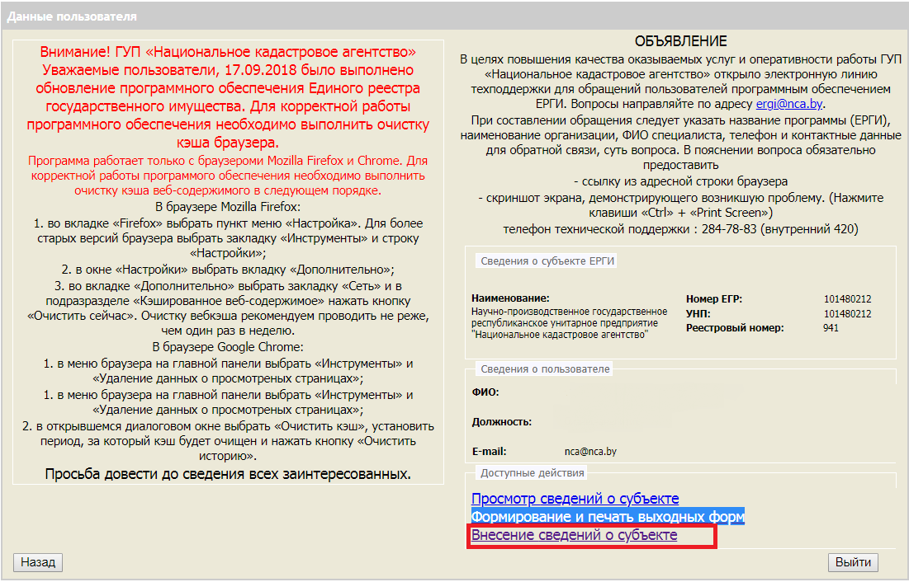
Рис.1

Этап 2. Переход к форме выбора типа сведений для внесения
В интерфейсе личного кабинета субъекта хозяйствования, необходимо нажать на кнопку «Добавить сведения» (Рис.2). После нажатия на кнопку будет осуществлен переход к форме «Выбор типа сведений» (Рис.3).
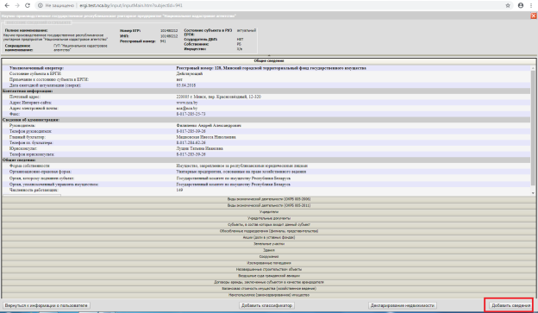
Рис.2

Этап 3. Выбор типа сведений для внесения
В форме «Выбор типа сведений» необходимо нажать на кнопку «Договоры аренды, заключенные субъектом в качестве арендодателя» (Рис. 3). После нажатия на кнопку будет осуществлен переход к форме «Внесение сведений о договоре аренды (безвозмездного пользования)».

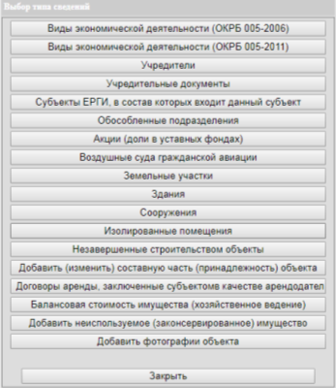
Рис.3

Этап 4. Внесение реквизитов договора аренды (безвозмездного пользования)
В форме «Внесение реквизитов договора аренды (безвозмездного пользования)» необходимо указать сведения о договоре (основные и второстепенные). Второстепенные сведения не обязательны для внесения.
Основные сведения включают (Рис.4) :
а) Вид документа (договора);
б) Дата подписания;
в) Дата начала действия;
г) Дата окончания действия;
д) Номер договора.
Поля, выделенные красным, обязательны для заполнения.

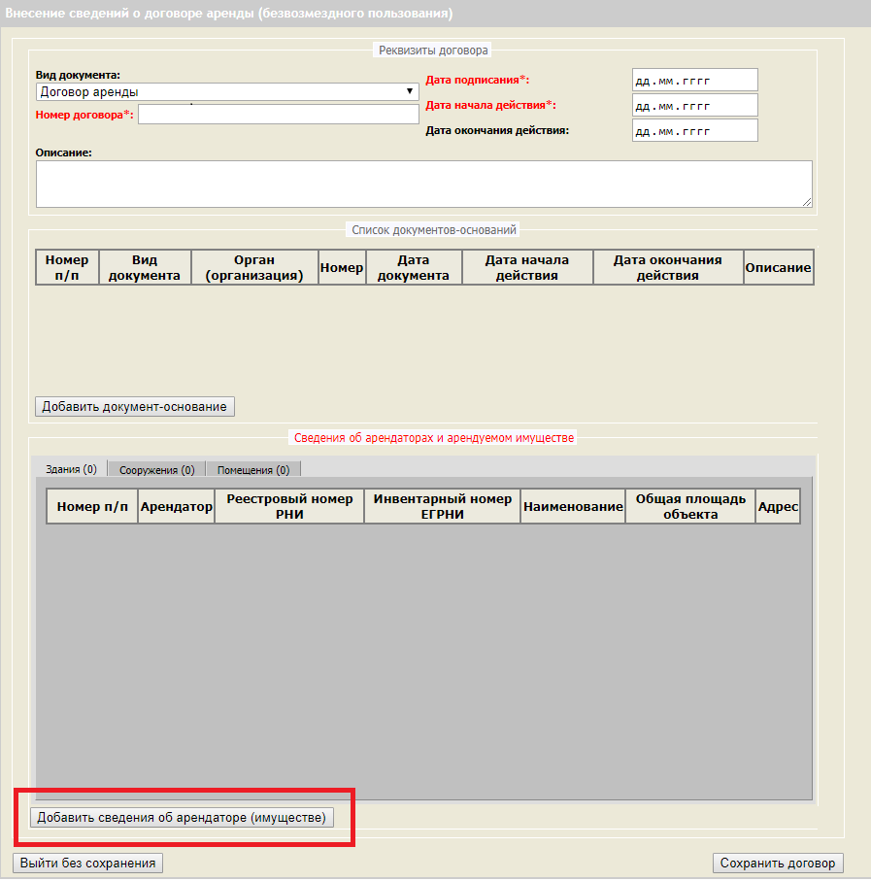
Рис.4

а) Вид документа (договора)
В поле «Вид документа» необходимо выбрать вид декларируемого договора: «Договор аренды» (задан по умолчанию) либо «Договор аренды (безвозмездного пользования)» (Рис.4.1).

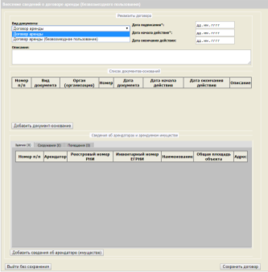
Рис. 4.1

б) Дата подписания
В поле «Дата подписания» необходимо указать дату подписания договора (Рис. 4.2). Поле обязательно для заполнения.
в) Дата начала действия
В поле «Дата начала действия» необходимо указать дату начала действия договора (Рис. 4.2). Поле обязательно для заполнения.
г) Дата окончания
В поле «Дата окончания» необходимо указать дату окончания договора (Рис. 4.2).
д) Номер договора.
В поле «Номер договора» необходимо указать присвоенный договору номер (Рис. 4.2). Поле обязательно для заполнения.

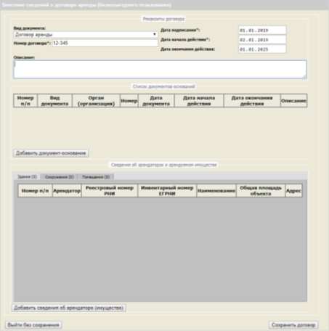
Рис. 4.2

После внесения основных сведений в форму «Внесение реквизитов договора аренды (безвозмездного пользования)» при необходимости можно добавить второстепенные сведения (Описание договора, Список документов-оснований, Рис. 4.2)
Второстепенные сведения
Второстепенные сведения (Рис.4.3-4.7) включают в себя:
а) описание договора;
б) документы основания заключения договора.
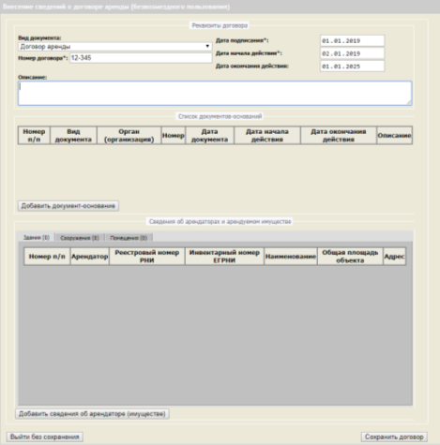
Рис.4.3

а) Описание договора
В поле «Описание» допускается указание любой дополнительной информации к договору по усмотрению пользователя (Рис.4.4).

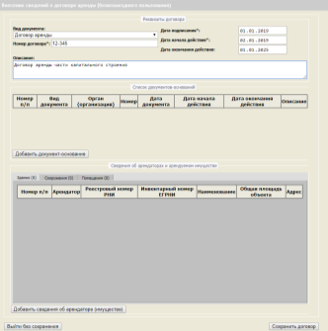
Рис. 4.4

б) Документы основания
Для добавления документов оснований заключения договора в форме «Добавление сведений о договоре аренды (безвозмездного пользования)» необходимо нажать кнопку «Добавить документ-основание» (Рис. 4.5). После нажатия на кнопку будет осуществлен переход к форме указания реквизитов документа-основания заключения договора (Рис. 4.6).

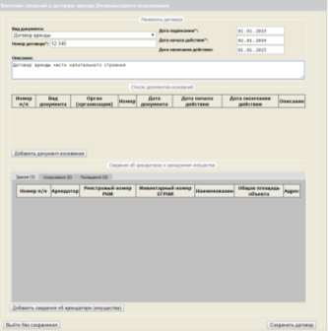
Рис. 4.5

Форма описания документа-основания заключения договора (Рис. 4.6) содержит:
подраздел «Орган (организация), утвердивший документ»;
подраздел для указания реквизитов документа основания;
кнопку для перехода к поиску ранее внесенных документов оснований;
кнопку для перехода к форме поиска органа (организации). утвердившей документ основание;
кнопку добавления документа;
кнопку «Отмена» для возврата к форме «Внесение сведений о договоре аренды (безвозмездного пользования)».

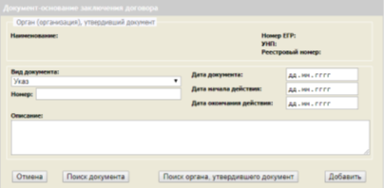
Рис. 4.6

а) Указание реквизитов документа основания
Для указания реквизитов документа в форме добавления сведений необходимо вести данные в:
– поле «Вид документа» (вид документа необходимо выбрать из выпадающего списка);
– поле «Дата документа»;
– поле «Номер документа»;
– поле «Дата начала действия»;
– поле «Дата окончания действия».
После внесения данных о документе (Рис. 4.6.1) необходимо указать орган, который утвердил данный документ.

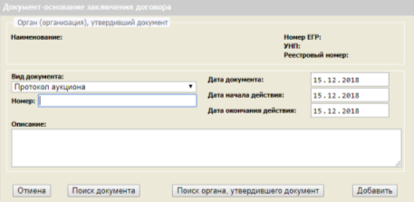
Рис. 4.6.1

б) Указание органа (организации), утвердившей документ основание
Для добавления органа (организации), утвердившей документ основание, необходимо:
1) нажать кнопку «Поиск органа, утвердившего документ» в «форме сведений о субъекте» (Рис. 4.6.1) будет осуществлен переход к форме поиска субъектов (Рис. 4.6.2).
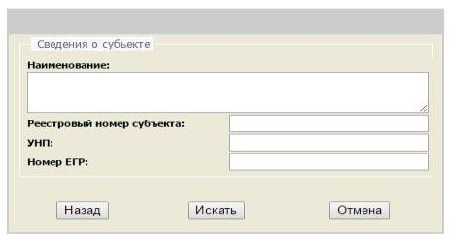
Рис. 4.6.2

2) Поиск органа возможен по одному из критериев (Рис. 4.6.3):
– по наименованию (части наименования);
– реестровому номеру;
– УНП;
– номеру ЕГР.

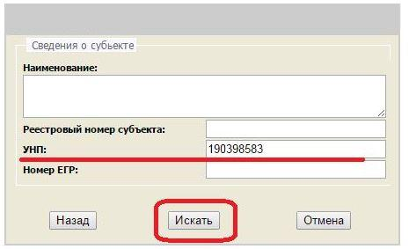
Рис. 4.6.3
После указания одного из критериев, например, УНП, и нажатия на кнопку «искать» будет осуществлен переход к форме «Список найденных субъектов» (Рис. 4.6.4).
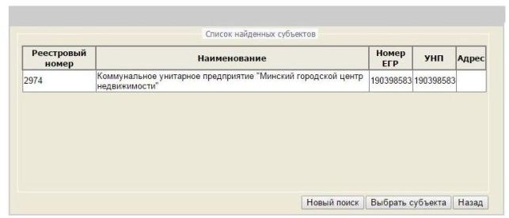
Рис. 4.6.4
3) Для подтверждения выбранного субъекта, в форме «Список найденных субъектов» (Рис. 4.6.5) необходимо выделить строку с искомым субъектом (посредством нажатия левой кнопки мыши) и нажать кнопку «Выбрать субъекта».

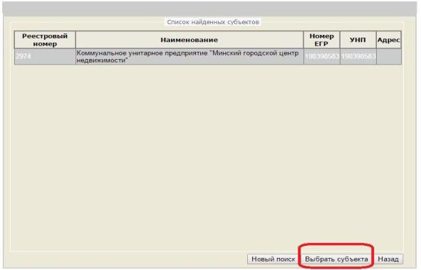
Рис. 4.6.5

После нажатия на кнопку будет осуществлен переход к заполненной форме добавления сведений о документе-основании (Рис. 4.6.6). Данные о выбранном субъекте будут отражены в подразделе «Орган (организация), утвердивший документ».
Если поиск не дал результатов – необходимо нажать кнопку «Новый поиск» и указать в форме «Сведения о субъекте» иные критерии поиска субъекта.
4) Для добавления всех сведений о «Документе-основании» необходимо нажать кнопку «Добавить» в форме добавления сведений (Рис. 4.6.6).

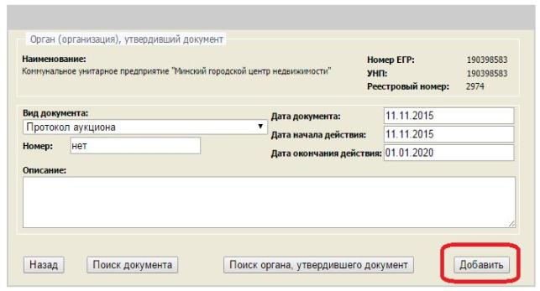
Рис. 4.6.6

Результатом будет являться переход к форме «Внесение сведений о договоре аренды (безвозмездного пользования)» (Рис. 4.6.7).
Сведения о документе основании, а также количество документов будут отражены в подразделе «Список документов-оснований».

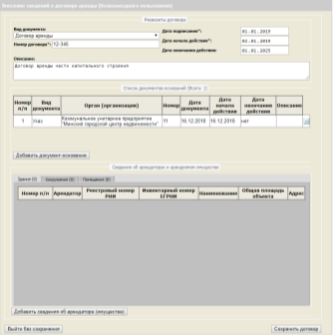
Рис. 4.6.7

В случае если один документ является основанием для внесения сведений о нескольких объектах недвижимости, переданных в аренду, то такой документ необходимо найти, воспользовавшись функцией поиска документов-оснований (кнопка «Поиск документа») в форме добавления сведений (Рис. 4.6.8).
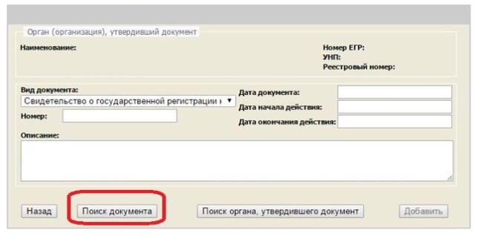
Рис. 4.6.8

После нажатия кнопки «Поиск документа» в форме добавления сведений будет осуществлен переход к форме «Поиск документов»
(Рис. 4.6.9)

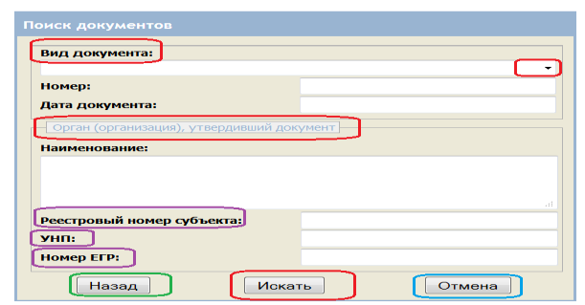
Рис. 4.6.9
Поиск «документов-оснований» заключения договора можно осуществлять следующими способами:
по виду документа-основания
по органу, утвердившему документ-основание.

Поиск по виду документа
– «Вид документа» (выбирается из выпадающего списка классификатора);
– «Номер документа»;
– «Дата документа».

При задании в качестве параметров поиска вида документа, его номера и даты утверждения, время поиска и список документов, полученных по результатам поиска, существенно сократятся. Для добавления документа достаточно выделить нужный в списке документ и нажать кнопку «Добавить документ» (Рис. 4.6.10).

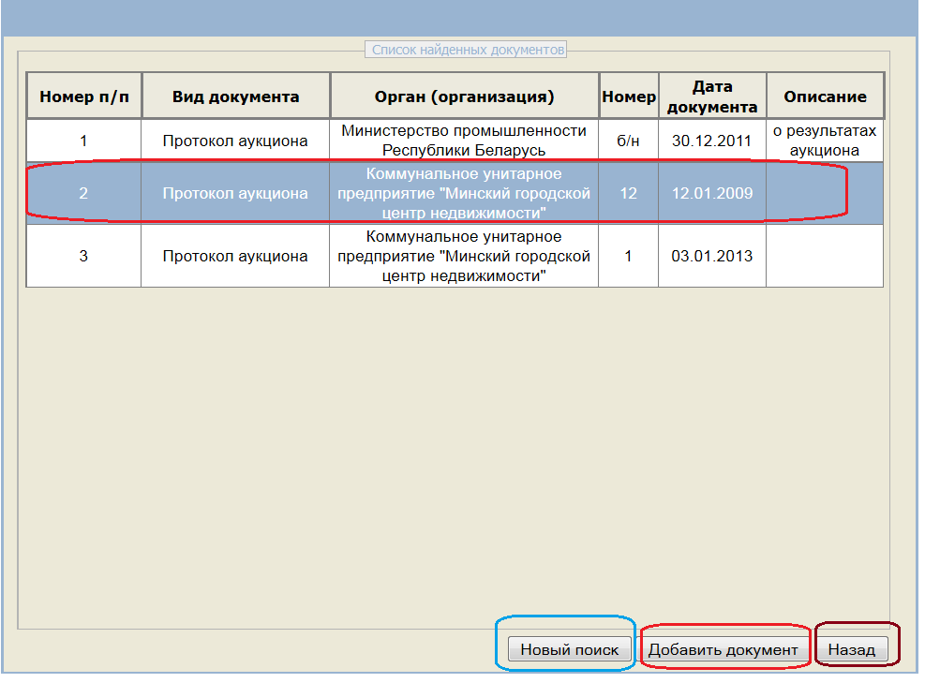
Рис. 4.6.10

Поиск по органу (организации), утвердившей документ
Поиск субъекта осуществляется по одному из следующих критериев:
– «Наименование»;
– «Реестровый номер»;
– «УНП»;
– «номер ЕГР».

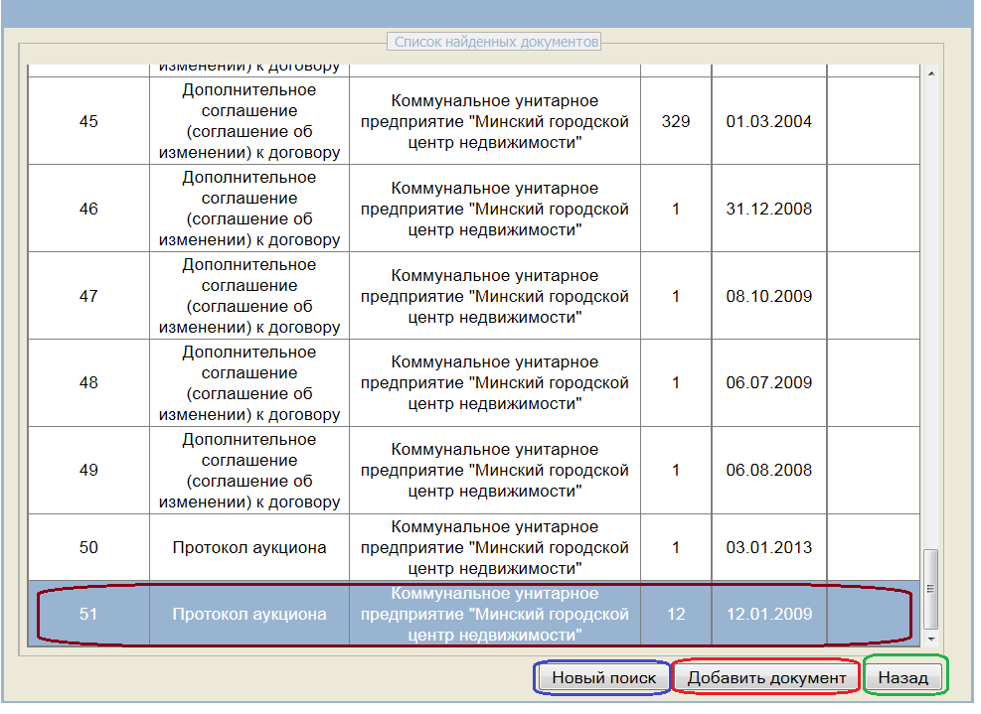
Рис.4.6.11

В этом случае в результаты поиска будут выведены все документы, изданные искомым субъектом. Для добавления документа достаточно выделить нужный в списке документ и нажать кнопку «Добавить документ» (Рис. 4.6.11).

Этап 5 Выбор организационно-правовой формы арендатора (ссудодателя)

Далее следует нажать на кнопку «Добавить сведения об арендаторе (имуществе)» для продолжения процедуры учета договора (Рис.4.6.7).
После нажатия на кнопку будет осуществлен переход к форме «Выбор вида арендатора» (Рис.5)
В форме «Выбор вида арендатора» необходимо из выпадающего списка выбрать вид арендатора имущества:
– юридическое лицо (Рис. 5);
– физическое лицо (Рис. 5.1).

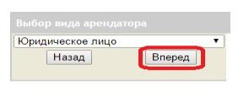
Рис. 5

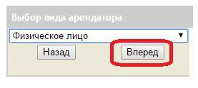
Рис. 5.1

После выбора вида арендатора «Юридическое лицо» либо «Физическое лицо» и нажатия на кнопку «Вперед», будет осуществлен переход к форме «Сведения о договоре аренды (безвозмездного пользования)» (Рис.5.2).

Этап 6 Добавление арендатора

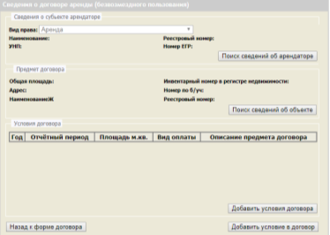
Рис. 5.2

Форма «Сведения о договоре аренды (безвозмездного пользования)» позволяет указать арендатора (ссудополучателя) имущества, предмет и условия договора;
Поле «Сведения о субъекте арендаторе» будет содержать перечень реквизитов для юридического, физического лица или индивидуального предпринимателя в зависимости от типа субъекта, выбранного при переходе к форме «Сведения о договоре аренды (безвозмездного пользования)» (См. Рис. 5 и 5.1)
Поиск юридического лица
Для добавления арендатора (ссудополучателя) юридического лица необходимо нажать кнопку «Поиск сведений об арендаторе» (Рис. 5.2). После нажатия выполнится переход к форме поиска субъекта.
Поиск и добавление арендатора осуществляется по аналогии с алгоритмом поиска и добавления органа, утвердившего документ-основание.
Сведения о субъекте, выбранного в качестве арендатора (ссудополучателя) арендаторе («Наименование», «Номер ЕГР», «УНП», «Реестровый номер») будут отражены в форме (Рис.5.3).
Важно! В случае если поиск арендатора не дал результата, для внесения арендаторов, отсутствующих в Едином реестре, необходимо направить письмо по форме, утвержденной Госкомимуществом, размещенной на странице Единого реестра и на сайте
ГУП «Национальное кадастровое агентство». Письмо должно быть направлено в электронном виде по СМДО или в бумажном виде по адресу г. Минск, пер. Краснозвездный, 12, 220025. Письмо должно содержать информацию о субъектах, являющихся арендаторами (ссудополучателями) по договорам аренды (безвозмездного пользования) имущества, закрепленного за арендодателем, в следующем объеме: УНП, полное наименование, полный почтовый адрес – для юридических лиц; УНП, полностью без сокращений фамилию, собственное имя, отчество (Иванов Иван Иванович), полный почтовый адрес (например, Республика Беларусь, Гомельска обл., Рогачевский р-н, Городецкий с/с, д. Вишенька, ул. Центральная, 5-6), почтовый индекс – для индивидуальных предпринимателей; фамилию, собственное имя, отчество, полный почтовый адрес, почтовый индекс идентификационный номер (при наличии) – для физических лиц.
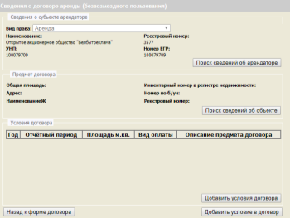
Рис.5.3
Поиск физического лица
В случае добавления в качестве арендатора физического лица необходимо нажать кнопку «Поиск сведений об арендаторе». Выполниться переход к форме поиска физического лица (Рис.5.4).
Поиск физического лица может осуществляться по одному из следующих параметров:
– «ФИО»;
– «Реестровый номер физического лица»;
– «Идентификационный номер».
После заполнения выбранного параметра необходимо нажать кнопку «Искать». Выполнится переход к форме «Список найденных физических лиц», отражающей результаты поиска физического лица (Рис. 5.5).
Для возврата к предыдущей форме необходимо нажать кнопку «Назад».
Для отказа от внесения сведений о договоре аренды необходимо нажать кнопку «Отмена».

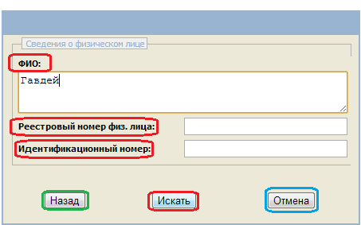
Рис 5.4
Форма Список найденных физических лиц
Форма отражает результаты поиска физических лиц, являющихся стороной по договору аренды (Рис. 5.5).
Для добавления арендатора в договор необходимо выделить строку с искомым субъектом и нажать кнопку «Выбрать субъекта». После нажатия выполниться переход к форме внесения сведений о правах арендодателя (Рис.5.5).

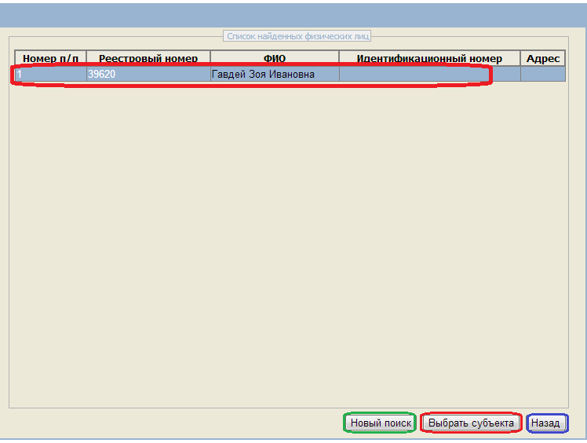
Рис. 5.5
Для выполнения нового поиска необходимо нажать кнопку «Новый поиск». Выполнится переход к форме, обеспечивающей указание параметров поиска физического лица.

Этап 7 Добавление объекта аренды

Для внесения сведений о предмете договора необходимо нажать кнопку «Поиск сведений об объекте» поля «Предмет договора» формы «Сведения о договоре аренды (безвозмездного пользования)».
Для выбора арендуемого имущества необходимо нажать одну из кнопок (Рис.6):
– «Выбрать здание»;
– «Выбрать сооружение»;
– «Выбрать изолированное помещение»;
После нажатия выполнится переход к форме поиска объекта недвижимого имущества соответствующего вида (Рис.6).

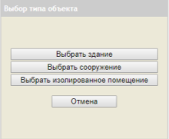
Рис.6
Поиск арендуемого объекта выполняется среди актуальных записей об объектах, закрепленных за субъектом-арендодателем на праве хозяйственного ведения либо оперативного управления, либо безвозмездного пользования.
Поиск объекта осуществляется по одному из критериев (Рис.6.1):
реестровый номер РНИ;
инвентарный номер ЕГРНИ;
номер по бухгалтерскому учету;
адрес;
наименование.
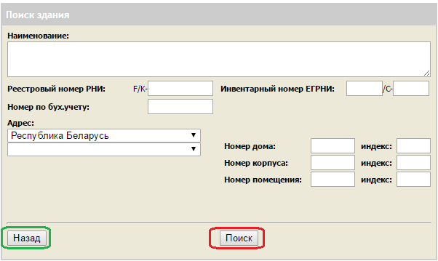
Рис.6.1

В форме представлены параметры для осуществления поиска. Поиск может происходить по любому из указанных параметров (рис. 6.1).
Наиболее быстрым и точным является поиск по инвентарному номеру ЕГРНИ и реестровому номеру РНИ. Параметры «Инвентарный номер ЕГРНИ», «Реестровый номер РНИ» заполняются при помощи числовых значений.
Параметр «Адрес» представляет собой многоуровневый выпадающий список, содержащий в себе наименование АТЕ и ТЕ, наименование улиц и предназначен для поиска здания по точному адресу. Поля «Номер дома», «Номер корпуса», «Номер помещения» и «Индекс» заполняются при помощи числовых значений.
Для осуществления поиска по указанным параметрам необходимо нажать на кнопку «Поиск» (Рис.6.1). После это выполниться переход к форме, отражающей результаты поиска (Рис.6.2).
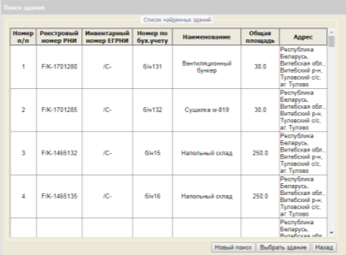
Рис.6.2

Для добавления арендуемого объекта в форме «Список найденных объектов» необходимо выделить левой клавишей мыши запись в таблице результата поиска, и нажать кнопку «Выбрать здание»/ «Выбрать помещение»/ «Выбрать сооружение» в зависимости от того, кокой объект аренды добавляется) (Рис.6.2).
Если запись в результатах поиска не была выделена мышью, появится сообщение «Выберите запись!» (Рис.6.3). Необходимо нажать кнопку «Ок» для возврата к форме «Список найденных объектов».
Для выполнения нового поиска необходимо нажать кнопку «Новый поиск», возврата из формы без сохранения результата нажать кнопку «Назад». Выполнится переход к форме выбора вида объекта (см. Рис.6).
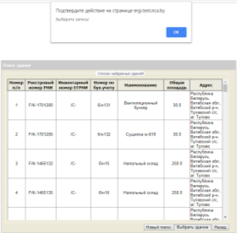
Рис.6.3
В случае если поиск объекта не дал результата, необходимо обратиться в соответствующий комитет государственного имущества о необходимости закрепления за арендодателем объекта недвижимости, переданного в аренду.

Этап 8. Добавление условий договора

Внесение условий договора аренды (безвозмездного пользования).

Для внесения условий договора необходимо в поле «Условия договора» нажать кнопку «Добавить условия договора» (Рис. 5.3). В результате откроется страница «Условия договора» (Рис. 6.4).

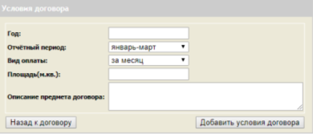
Рис. 6.4

Страница «Условия договора» содержит следующие поля:
– Год по договору аренды (безвозмездного пользования).
– Отчетный период, в которой установлен размер арендной платы.
– Вид оплаты («за месяц», «почасовая»).
– Площадь. Указание площади, переданной в аренду (безвозмездное пользование).
При необходимости можно заполнить поле «Описание предмета договора». Поле заполняется в случае, если, например, в аренду сдается часть здания.
После заполнения всех строк необходимо нажать кнопку «Добавить условия договора» (Рис. 6.4). После нажатия выполниться переход к форме «Сведения о Договоре аренды (безвозмездного пользования)» (Рис.6.5).
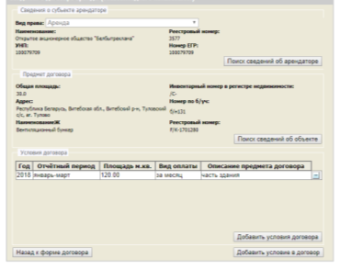
Рис. 6.5

Этап 9. Предварительный просмотр и подтверждение сведений об арендаторе, предмете и условиях договора
Форма «Сведения о договоре аренды (безвозмездного пользования)» предназначена для предварительного просмотра и подтверждения данных, внесенных на предыдущих этапах внесения сведений.
Форма «Сведения о договоре аренды (безвозмездного пользования)» содержит (Рис.7):
– сведения об арендаторе имущества;
– сведения о предмете договора;
– сведения об условиях заключенного договора.
Для возврата к форме «Внесение сведений о договоре аренды (безвозмездного пользования)» и аннулированию всех внесенных данных необходимо нажать кнопку «Назад к форме договора» (Рис.7).
После нажатия на кнопку «Добавить условия в договор» (Рис.7) будут сохранены введенные сведения об арендаторе имущества, о предмете договора, об условиях заключенного договора и осуществлен возврат к форме «Внесение сведений о договоре аренды (безвозмездного пользования)» (Рис. 7.1).

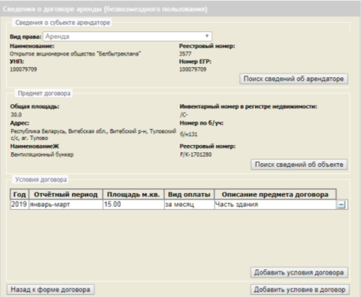
Рис.7
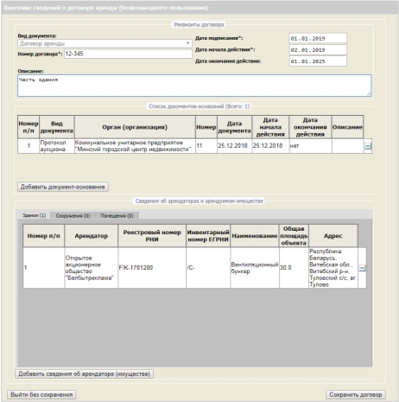
Рис. 7.1

Этап 10. Завершение формирования договора аренды
Заполненная форма «Внесение сведений о договоре аренды (безвозмездного пользования)» (Рис.7.1) содержит сведения о реквизитах договора аренды (безвозмездного пользования), документах-основаниях для его заключения, а также об условиях. Форма предназначена для предварительного просмотра перед добавлением сведений в базу данных.
Если необходимо отменить все внесенные данные и заново внести сведения, то следует нажать кнопку «Выйти без сохранения» (Рис.7.1).
Если добавлены все условия, то необходимо нажать кнопку «Сохранить договор» (Рис.7.1). Данные о договоре будут сохранены в Едином реестре.
После внесения выполнится переход к форме «Договоры аренды, заключенные субъектом в качестве арендодателя» (Рис.7.2) и внесенный договор появится в списке последним.

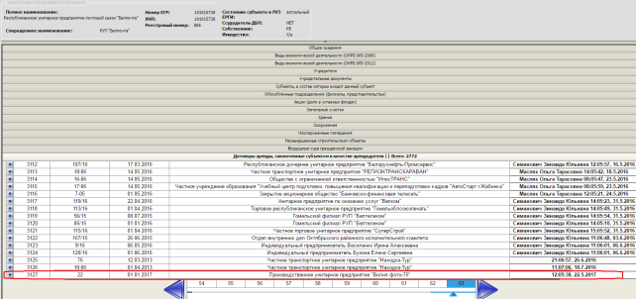
Рис.7.2

2. Просмотр сведений о договоре аренды
Для просмотра сведений о договоре аренды необходимо в личном кабинете субъекта хозяйствования в режиме «Просмотр сведений о субъекте» (переход осуществляется из формы «Данные пользователя» по ссылке «Просмотр сведений о субъекте» (см. Рис. 1)):
– открыть раздел «Договоры аренды, заключенные субъектом в качестве арендодателя;
– выбрать из списка необходимый договор;
– нажать значок (Рис. 8).
Выполнится переход к форме просмотра сведений о договоре аренды (Рис.8.1).

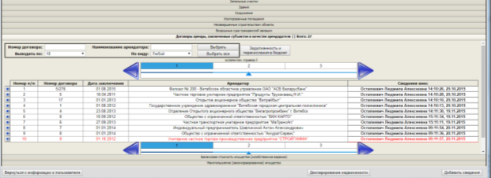
Рис.8
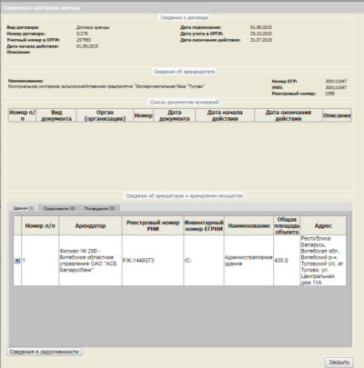
Рис.8.1
Форма «Сведения о договоре аренды» отражает последние актуальные записи о выбранном договоре аренды и содержит:
– реквизиты договора (номер договора, дата начала действия, дата подписания договора, дата окончания действия, описание договора, учетный номер договора в ПО Единого реестра, дата учета договора в ПО Единого реестра);
– сведения об арендодателе;
– список документов оснований заключения договора;
– сведения об арендаторах и арендуемом имуществе.

3. Редактирование договора

3.1. Переход в режим редактирования
Для редактирования сведений о договоре аренды необходимо в личном кабинете субъекта хозяйствования в режиме «Внесение сведений о субъекте» (переход осуществляется из формы «Данные пользователя» по ссылке «Внесение сведений о субъекте» (см. Рис. 1)):
– открыть раздел «Договоры аренды, заключенные субъектом в качестве арендодателя;
– выбрать из списка необходимый договор;
– нажать значок (Рис. 8.2).

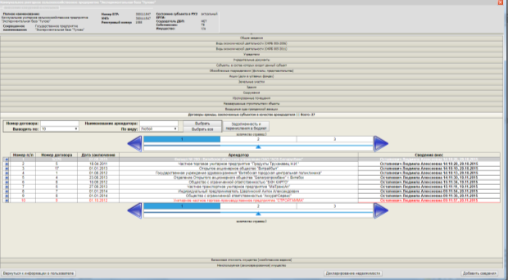
Рис. 8.2
Выполнится переход к форме редактирования сведений о договоре аренды (Рис.8.3).

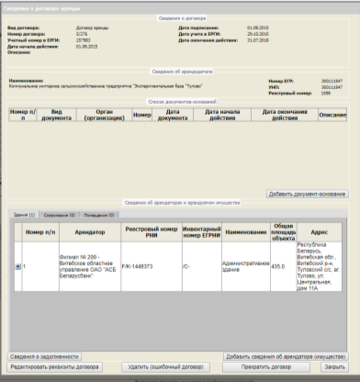
Рис.8.3

3.2 Изменение условий договора
В случае, если изменились условия договора, необходимо нажать на кнопку в форме «Сведения об арендаторах и арендуемом имуществе» (Рис. 8.3), выбрав соответствующий договор. Произойдет переход на страницу «Условия аренды» (Рис.8.4).

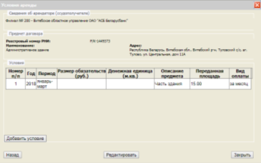
Рис.8.4

Далее кликнуть на условие, которое необходимо отредактировать и нажать на кнопку «Редактировать» (Рис.8.4). После нажатия выполнится переход к форме, обеспечивающей корректировку условий договора аренды (Рис.8.5).

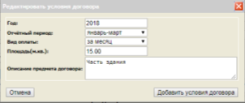
Рис.8.5
Доступны для редактирования все поля формы:
– «Год»;
– «Отчетный период»;
– «Вид оплаты»;
– «Площадь (м.кв.)»;
– «Описание предмета договора».
После окончания редактирования нажать кнопку «Добавить условия договора» (Рис.8.5).

3.3 Изменение предмета договора
В случае если изменился предмет договора необходимо выполнить следующие действия:
внести сведения о новом объекте;
исключить ранее внесенный объект.
Для внесения сведений о новом объекте необходимо воспользоваться функцией добавления сведения об ином арендаторе либо ином имуществе по договору (см. этап 7 пункта 1.).
После внесения сведений в форме «Сведения об арендаторах и арендуемом ими имуществе» необходимо:
выбрать закладку с видом объекта, данные о котором необходимо исключить;
выделить строку с записью об объекте, подлежащем исключению;
нажать кнопку «Удалить текущие условия» (Рис. 8.6).

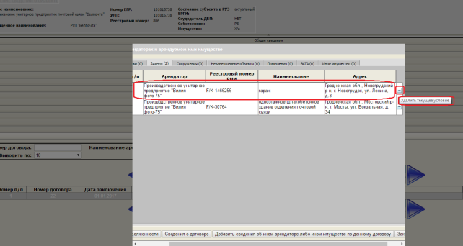
Рис. 8.6

После подтверждения действия (Рис. 8.7) запись о выбранном объекте будет исключена из договора (Рис. 8.8).

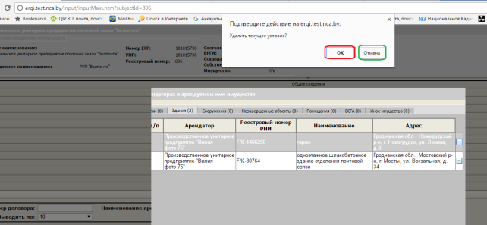
Рис. 8.7

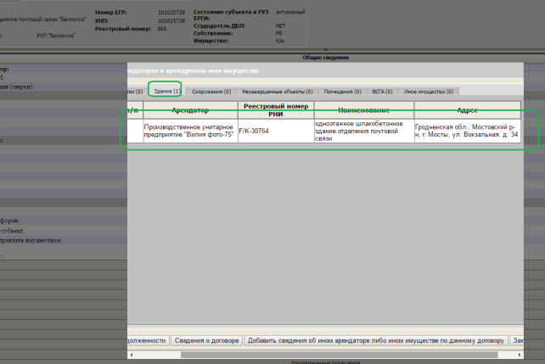
Рис. 8.8

3.4. Редактирование реквизитов договора
Для редактирования реквизитов договора необходимо в форме «Сведения о договоре аренды» нажать кнопку «Редактировать реквизиты договора» (см. Рис. 8.3).
После нажатия выполнится переход к форме «Редактировать реквизиты договора» (см. Рис. 8.9)
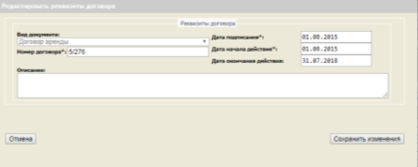
Рис. 8.9
В форму выводятся последние актуальные данные о реквизитах договора и документах основаниях заключения договора.
Для редактирования не доступно поле «Вид документа».
Все поля заполняются аналогично внесению сведений о договоре.
Для сохранения сведений необходимо нажать кнопку «Внести изменения».
Для выхода без сохранения информации – нажать кнопку «Отмена».
Для добавления документов-оснований заключения (изменения) договора необходимо соответственно нажать кнопку «Добавить документ» (см. Рис. 8.3). Описание процесса добавления документа приведено в описании Этапа 4 добавления договора в части включения второстепенных сведений (Рис.4.5-4.6).
Для удаления документа необходимо в списке документов-оснований напротив удаляемого документа нажать кнопку и подтвердить выбор во всплывающем окне.

3.5 Удаление ошибочно занесенного основного договора
Для удаления ошибочного основного договора и прекращения прав, возникших на основании этого договора, необходимо в закладке «Договоры аренды, заключенные в качестве арендодателя» выбрать договор, подлежащий удалению в связи с ошибкой, и нажать кнопку .
Выполнится переход к форме «Сведения о договоре аренды» (см. Рис.8.3).
В форме «Сведения о договоре аренды» необходимо нажать кнопку «Удаление ошибочно занесенного договора» (см. Рис.8.3).
Выполнится переход к форме «Удаление ошибочно занесенного договора аренды» (Рис. 9).
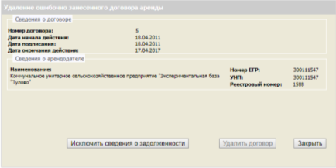
Рис. 9

Для удаления договора необходимо нажать кнопку «Удалить договор».
В случае если в отношении выбранного основного договора внесены данные о платежах и задолженностях, кнопка «Исключить сведения о задолженности» будет активна, кнопка «Удалить договор» будет не активна.
Записи о платежах и задолженности необходимо удалить, нажав кнопку «Исключить сведения о задолженности».
После нажатия кнопки будет выведено диалоговое окно подтверждения удаления сведений о платежах и заложенности (Рис.9.1).
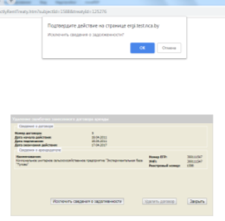
Рис. 9.1

При нажатии на кнопку «Ок», сведения о платежах будут удалены. Кнопка «Удалить договор» изменит состояние на активное, кнопка «Исключить сведения о задолженности» станет не активна.

При нажатии на кнопку «Отмена» записи о платежах удалены не будут. В этом случае договор нельзя будет удалить в связи с ошибочным внесением.

Для удаления записи о договоре и правах по нему необходимо нажать кнопку «Удалить договор».
Удаленный ошибочно занесенный договор в списке договоров арендодателя и арендатора не отображается.

3.6 Удаление договора в связи с его расторжением (прекращением действия)
Для удаления договора в связи с его расторжением либо прекращением действия необходимо в форме «Сведения о договоре аренды» нажать кнопку «Прекратить договор» (Рис. 10).

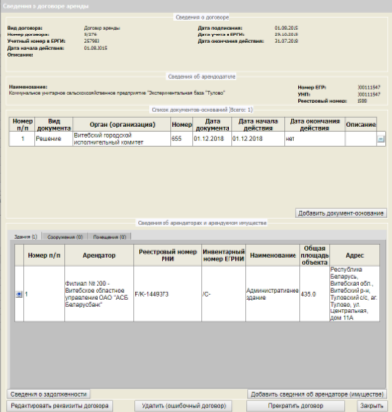
Рис.10

После нажатия выполнится переход к форме, обеспечивающей деактуализацию записи о договоре аренды (безвозмездного пользования) в связи с его прекращением (Рис. 10.1).
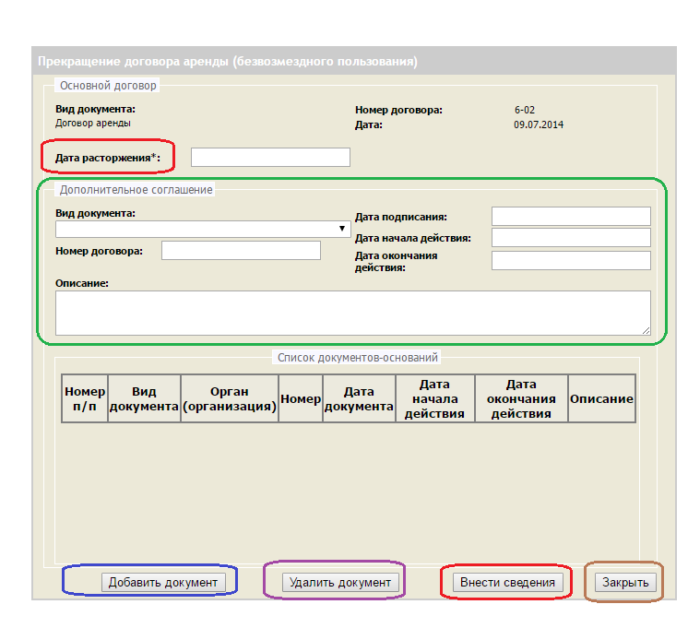
Рис.10.1

В форме «Прекращение договора аренды (безвозмездного пользования» отражаются сведения о прекращаемом договоре.
Для прекращения договора необходимо указать дату фактического расторжения договора. Поле обязательно для заполнения. В дальнейшем при формировании ведомственной отчетности по дате расторжения определяется действие договора в отчетный период для включения в ведомственную отчетность об использовании зданий, сооружений, изолированных помещений, находящихся в государственной собственности.
В форме также предоставлена возможность указания сведений о дополнительном соглашении, на основании которого договор расторгнут. В этом случае необходимо заполнить поля подраздела «Дополнительное соглашение». Обязательными для заполнения полями являются:
«Вид документа» (выбирается из списка);
«Номер договора»;
«Дата подписания»;
«Дата начала действия»;
«Дата окончания действия».
Если какое-либо из полей останется не заполненным, все поля обязательные для заполнения будут выделены красным цветом.
Если соглашение о расторжении договора не заключалось, подраздел «Дополнительное соглашение» НЕ ЗАПОЛНЯЕТСЯ!
При необходимости можно добавить иные документы-основания прекращения действия договора в подраздел «Список документов-оснований».
Прекращение договора завершается нажатием кнопки «Внести сведения» (Рис. 10.2).
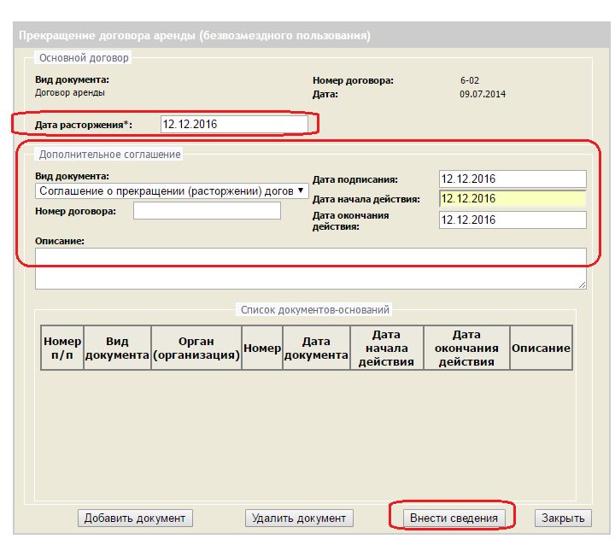
Рис. 10.2
В разделе «Договоры аренды, заключенные субъектом в качестве арендодателя» запись о прекращенном договоре будет выделена красным цветом. Информация о прекращении договора, дате операции прекращения и лице, выполнившем деактуализацию, отражается в форме «Сведения о договоре аренды» (Рис. 10.3).
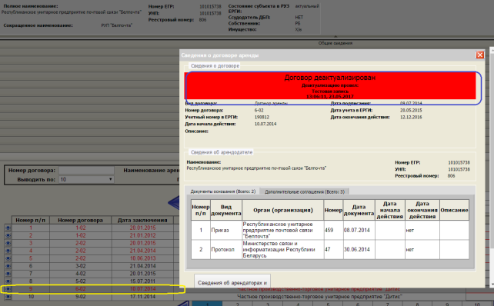
Рис. 10.3

- Ведение информации о платежах и задолженности арендодателя в бюджет
В программном обеспечении пользователям предоставлена возможность ведения информации о платежах и задолженности арендодателя в местный и/или республиканский бюджет за отчетный период (квартал года) с нарастающим итогом.
Пользователю предоставляется возможность просмотра последней актуальной информации за текущий и предшествующий год.

6.1 Особенности указания информации в случае ликвидации задолженности
В случае если задолженность за предыдущий отчетный период была ликвидирована и в следующем отчетном периоде новая задолженность не возникла, то в следующем отчетном периоде в поле «Задолженность перед бюджетом по перечислению средств, полученных от сдачи в аренду объекта» указывается «0».
Не допускается обнулять задолженность за отчетный период в случае погашения этой задолженности.

6.2 Особенности указания развернутой информации о перечислениях и задолженности в бюджет
При необходимости показать развернутые данные о перечислениях и задолженности в бюджет (за каждый месяц в квартале), в форме «Внесение сведений о перечислениях и задолженности по платежам в бюджет» в поле «Период» выбирается соответствующий месяц, по которому будет отражена задолженность.

6.3 Переход к формам, обеспечивающим возможность добавления и исключения информации о перечислениях и задолженности в бюджет
Для перехода к форме добавления сведений о платежах и задолженности арендодателя в бюджет необходимо в личном кабинете субъекта хозяйствования в режиме «Внесение сведений о субъекте» в разделе «Договоры аренды, заключенные субъектом в качестве арендодателя» нажать кнопку «Задолженность и перечисления в бюджет» (Рис.13). После нажатия выполнится переход к форме «Сведения о перечислениях и задолженности по платежам в бюджет» (Рис.13-1).

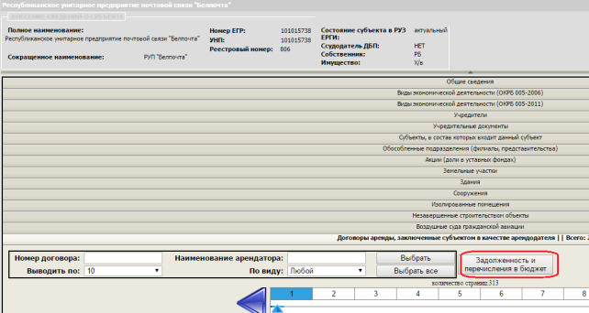
Рис.13

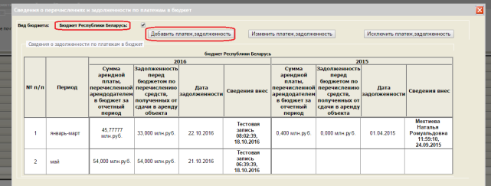
Рис.13-1
  - Добавление сведений о перечислениях и задолженности по платежам в бюджет
Для добавления сведений необходимо нажать кнопку «Добавить платеж, задолженность». После нажатия выполнится переход к форме «Внесение сведений о перечислениях и задолженности по платежам в бюджет».
Форма «Внесение сведений о перечислениях и задолженности по платежам в бюджет» содержит следующие графы:
«Выберите год»;
«Вид бюджета»;
«Период»;
«Дата задолженности»;
«Сумма арендной платы, перечисленной арендодателем в бюджет за отчетный период, млн. руб»;
«Задолженность перед бюджетом по перечислению средств, полученных от сдачи в аренду объекта, млн. руб».

Особенности заполнения граф формы «Внесение сведений о перечислениях и задолженности по платежам в бюджет»
В графе «Выберите год» необходимо указать год, за который добавляется задолженность. Год необходимо указывать полностью в формате «ХХХХ», например, «2015». Не следует указывать год двумя последними цифрами года, например, «12», а также добавлять год позже текущего года, т.к. это приводит к искажению данных в отчетности.

Графа «Вид бюджета» заполняется путем выбора вида бюджета (кнопка» ) из выпадающего списка (Рис. 13-2).

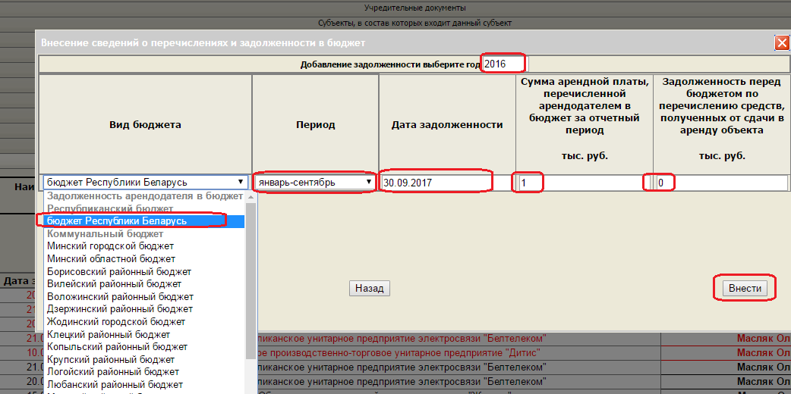
Рис. 13-2

Графа «Период» также заполняется из выпадающего списка (кнопка» ) (Рис. 13-3). Данные заполняются за отчетный период, а именно за каждый отчетный квартал (1 квартал, 2 квартал, 3 квартал, 4 квартал).

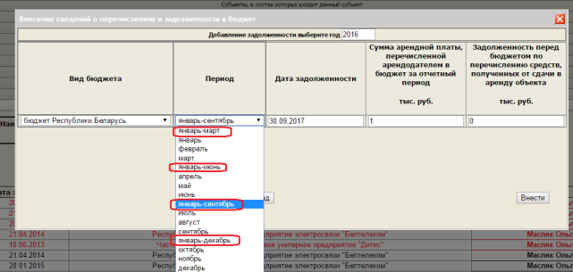
Рис. 13-3

Отчетный период не должен превышать текущий месяц и текущий квартал. В случае внесения данных за период позже текущего (текущей даты), будет выведено сообщение об ошибке в части указания периода (Рис.13-4).

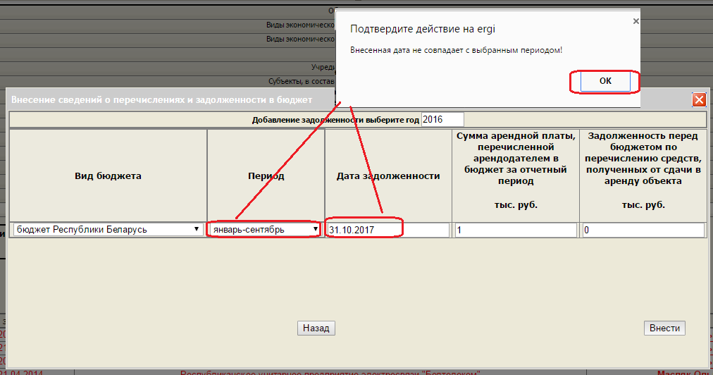

Рис.13-4

В графе «Дата задолженности» указывается дата, на которую был представлен документ (ведомственная отчетность), содержащий сведения о перечислениях (задолженности) в бюджет.
Дата задолженности не может быть позже текущей даты и должна находиться в пределах квартала, за который добавляются сведения. Если сведения о дате не соответствуют этим требованиям, будет выведено сообщение об ошибке «Внесенная дата не совпадет с выбранным периодом! » (Рис.13-4).
После нажатия кнопки «Ок» в предупреждающем сообщении, будет выведено окно подтверждения внесения сведений (Рис.13-5). В случае нажатия кнопки «Ок» данные будут сохранены в Едином реестре. В случае нажатия кнопки «Отмена» система вернется к форме «Внесение сведений о перечислениях и задолженности в бюджет». При этом все заполненные поля сохранят свое состояние.

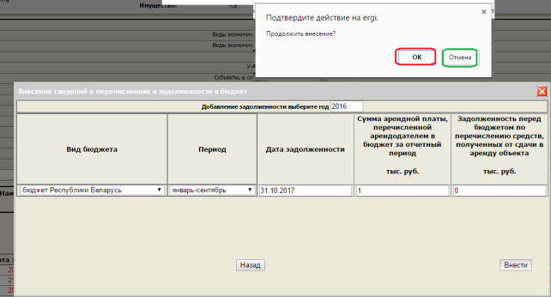
Рис. 13-5

В графах «Сумма арендной платы, перечисленной арендодателем в бюджет за отчетный период» и «Задолженность перед бюджетом по перечислению средств, полученных от сдачи в аренду объекта» указываются сумма арендной платы, перечисленной арендодателем в бюджет за отчетный период и сумма задолженности перед бюджетом по перечислению средств, полученных от сдачи в аренду объекта соответственно.
В графах «Сумма арендной платы, перечисленной арендодателем в бюджет за отчетный период» и «Задолженность перед бюджетом по перечислению средств, полученных от сдачи в аренду объекта» единица измерения стоимостных показателей изменяется в зависимости от выбранного периода и года:
если указан период «январь-июнь» 2016 года и ранее, в графах «Сумма арендной платы, перечисленной арендодателем в бюджет за отчетный период» и «Задолженность перед бюджетом по перечислению средств, полученных от сдачи в аренду объекта» единица измерения отобразиться как «млн.руб.»;
если период указан как «январь-сентябрь» 2016 года и позже в графах «Сумма арендной платы, перечисленной арендодателем в бюджет за отчетный период» и «Задолженность перед бюджетом по перечислению средств, полученных от сдачи в аренду объекта» единица измерения отобразиться как «тыс.руб.».
Если сведения по одной из граф отсутствуют, в такой графе ставится цифра «0».
Если в поле будут указаны иные символы, чем цифры, поля с неверными символами будут выделены красным цветом (Рис.13-6).
Разделитель для указания данных с десятичной дробью – запятая «,» (в русской раскладке клавиатуры), например, «1,02».

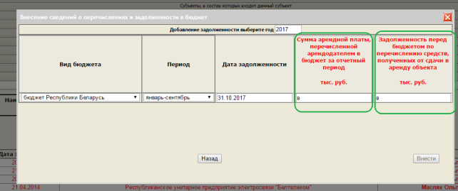
Рис.13-6

После заполнения всех граф, необходимо нажать кнопку «Внести» (Рис.13-3). В случае если все данные внесены корректно, выполнится добавление сведений в базу данных Единого реестра». На экран будет выведено сообщение «Данные успешно внесены» (Рис 13-7). В окне сообщения об успешном внесении необходимо нажать кнопку «Ок».
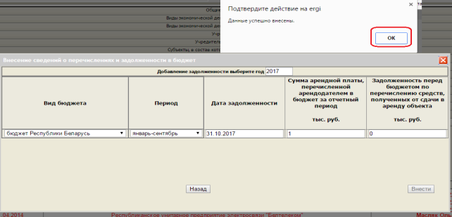
Рис.13-7

После внесения данных на экране будет выведена текущая форма «Внесение сведений о перечислениях и задолженности по платежам в бюджет».
Повторное внесение сведений за уже добавленный отчетный период не допускается системой. При попытке внести сведений за ранее внесенный период будет выведено сообщение «Данные с такими параметрами уже внесены! Воспользуйтесь редактированием для изменений сведений!» (Рис.13-8). Для закрытия окна сообщения необходимо нажать кнопку «Ок».

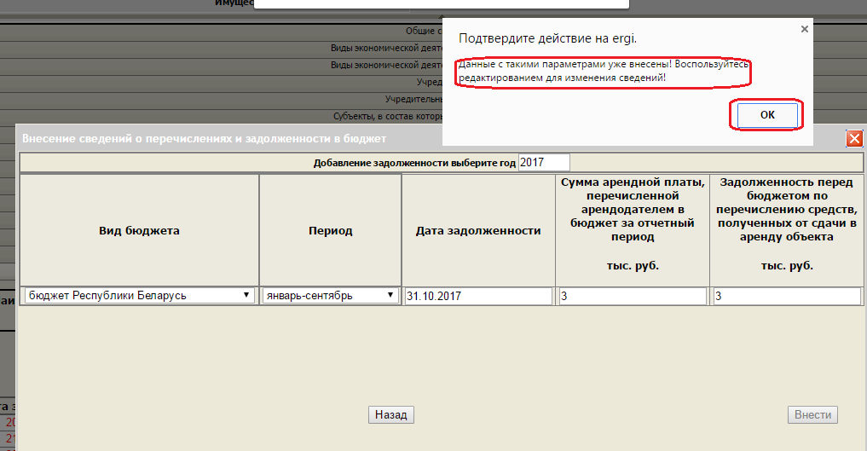
Рис.13-8
Для отказа от заполнения данных и выхода из формы без сохранения сведений необходимо нажать кнопку «Назад» (Рис.13-2).
Для перехода к просмотру сведений о внесенных данных, после успешного сохранения сведений необходимо нажать кнопку «Назад» (Рис.13-3). После нажатия выполнится переход к форме «Сведения о перечислениях и задолженности по платежам в бюджет» (Рис.13-1).

6.5 Просмотр сведений о платежах в бюджет

Для просмотра сведений о платежах и задолженности арендодателя в бюджет необходимо в личном кабинете субъекта хозяйствования в режиме «Внесение сведений о субъекте» в разделе «Договоры аренды, заключенные субъектом в качестве арендодателя» нажать кнопку «Задолженность и перечисления в бюджет» (Рис.13). После нажатия выполнится переход к форме «Сведения о перечислениях и задолженности по платежам в бюджет» (Рис.14).

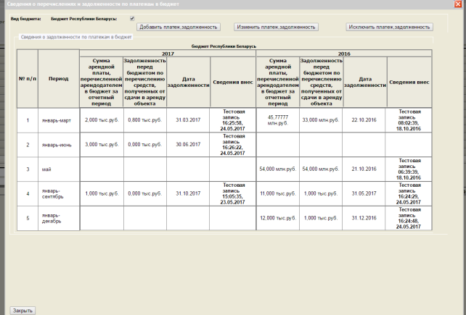
Рис.14

Если субъект хозяйствования является плательщиком в несколько бюджетов, и сведения внесены по каждому из них, в форме «Сведения о перечислениях и задолженности по платежам в бюджет» буду отражены данные по каждому бюджету в отдельных таблицах.
На экран выводятся сведения за 2 года. При этом сведения за предыдущие периоды сохраняются в базе данных. Данные в таблицах упорядочены по периодам платежей и задолженностей.
При необходимости уменьшения объема информации, выводимой на экран, можно просматривать данные только об одном из видов бюджетов (в случае, если ведутся данные по платежам в 2 бюджета). Для этого необходимо мышкой снять отметку напротив того вида бюджета, данные о котором необходимо временно скрыть (Рис. 14). Для возврата к возможности просмотра данных о платежах в 2 бюджета, необходимо отметить поле с названием скрытого бюджета.
В случае необходимости уточнения сведений о поступлении платежей (начисления задолженности) за каждый месяц квартала, необходимо в графе «Период» выбрать месяц, в отношении которого будут добавлены сведения (Рис.14-1), и заполнить иные поля формы. Данные за добавленный месяц будут отражены в таблице в соответствующем периоде (Рис.14-2).

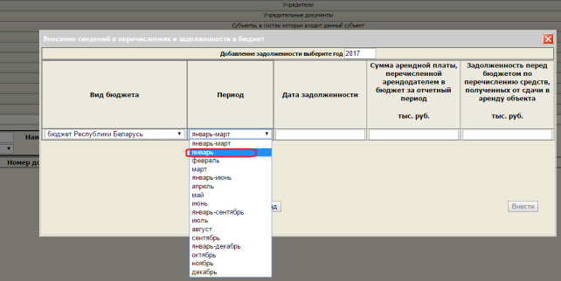
Рис.14-1
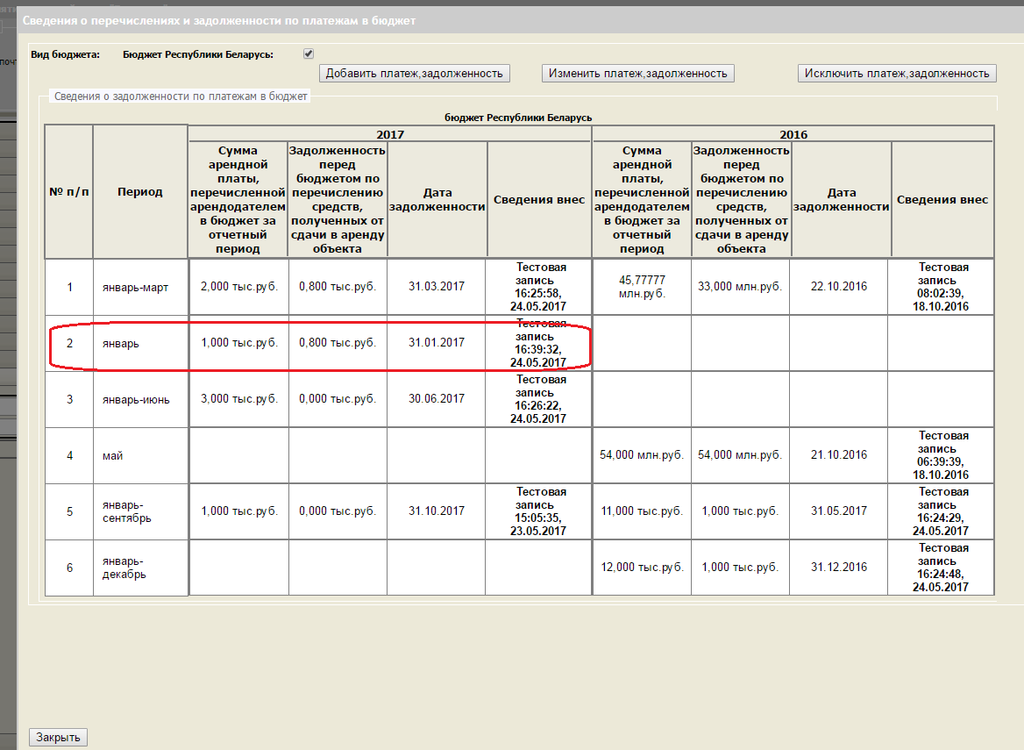
Рис.14-2

6.6 Изменение сведений о перечислениях и задолженности по платежам в бюджет
Для изменения данных о перечислениях и задолженности по платежам в бюджет необходимо в форме «Сведения о перечислениях и задолженности по платежам в бюджет» в таблице с данными о платежах и задолженности выделить строку, подлежащую редактированию и нажать кнопку «Изменить платеж, задолженность» (Рис. 15).
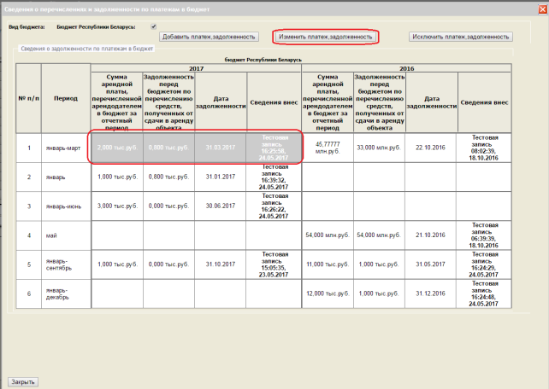
Рис. 15

Выполнится переход к форме «Редактирование сведений о перечислениях и задолженности в бюджет» (Рис. 15-1).

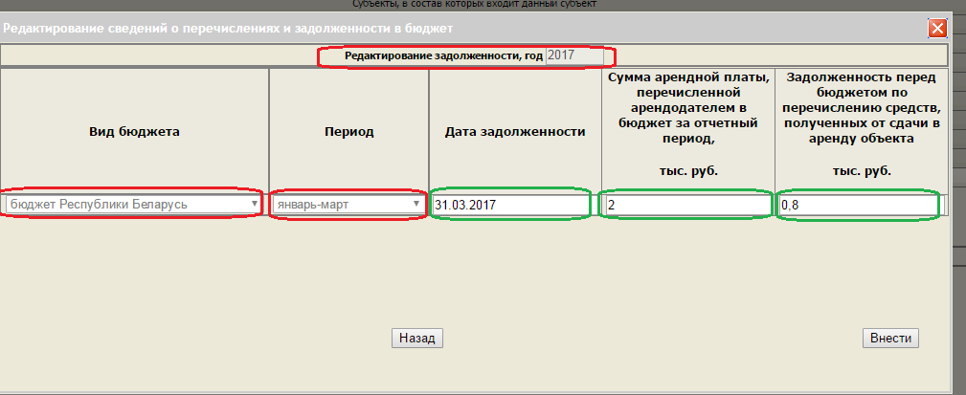
Рис. 15-1

Для редактирования доступны поля «Дата задолженности», «Сумма арендной платы, перечисленной арендодателем в бюджет за отчетный период» и «Задолженность перед бюджетом по перечислению средств, полученных от сдачи в аренду объекта».
Поля «Вид бюджета», «Период» и год, за который внесены сведения, не редактируются.
Для сохранения результатов редактирования данных необходимо нажать кнопку «Внести» (Рис.15-1).
Для отказа от редактирования без сохранения необходимо нажать кнопку «Назад» (Рис.15-1).

6.7 Исключение записи о платеже в бюджет за выбранный период
Для исключения записи о перечислениях и задолженности по платежам в бюджет необходимо в форме «Сведения о перечислениях и задолженности по платежам в бюджет» в таблице с данными о платежах и задолженности выделить строку, подлежащую исключению, и нажать кнопку «Исключить платеж, задолженность» (Рис. 16).

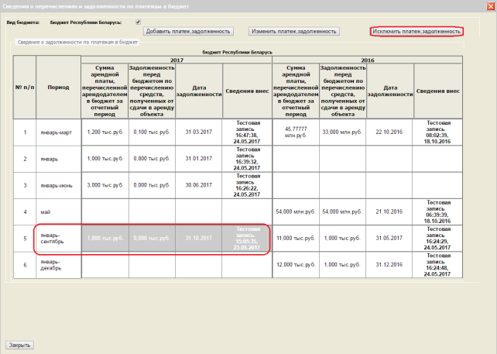
Рис.16

После нажатия на кнопку «Исключить платеж, задолженность» будет выведено сообщение для подтверждения операции исключения. В случае подтверждения выполнения операции исключения (кнопка «Ок») выбранная запись будет исключена из таблицы, отражающей данные о платежах и задолженности в бюджет (Рис.16-2).
В случае нажатия кнопки «Отмена» выбранная запись останется в списке платежей и задолженности в бюджет.

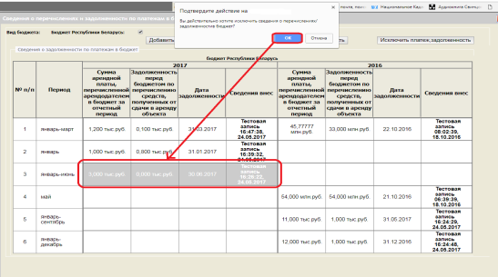
Рис.16-1
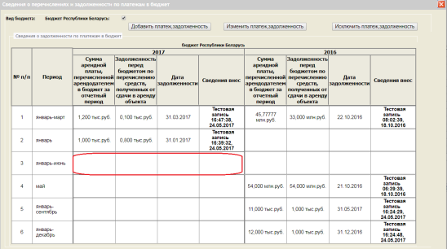
Рис.16-2

- Сведения о платежах и задолженности арендатора по договору аренды

В программном обеспечении реализована возможность учета платежей и задолженности по арендной плате, как по актуальным, так и по завершенным договорам аренды.

7.1 Переход к форме, обеспечивающей добавление сведений о платежах и задолженности арендатора по договору аренды
Для перехода к форме, предназначенной для внесения данных о платежах и задолженности арендатора по договору аренды необходимо в личном кабинете субъекта хозяйствования в режиме «Внесение сведений о субъекте» в разделе «Договоры аренды, заключенные субъектом в качестве арендодателя» необходимо выбрать договор, в отношении которого необходимо внести сведения, и нажать кнопку . Выполнится переход к форме «Сведения о договоре аренды» (Рис.17).

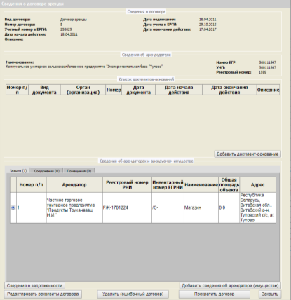
Рис.17
В поле «Сведения об арендаторах и арендуемом ими имуществе» необходимо перейти на вкладку с видом арендуемого имущества, выделить строку, содержащую сведения об арендаторе, в отношении которого добавляются сведения, и нажать кнопку «Сведения о задолженности» (Рис. 17). Выполнится переход к форме «Сведения о задолженности перед арендодателем» (Рис. 17-1).
Сведения о платежах и задолженностях можно добавить по каждому арендодателю.

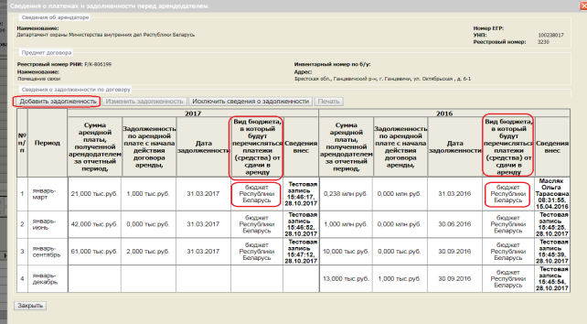
Рис.17-1

7.2 Добавление сведений о платежах и задолженности арендатора по договору аренды

Форма «Сведения о задолженности перед арендодателем» содержит следующие данные:
сведения об арендодателе;
описание предмета договора;
сведения о платежах и задолженности по договору.
Для добавления данных необходимо нажать кнопку «Добавить задолженность». Выполнится переход к форме, обеспечивающей добавление данных о платежах и задолженности (Рис.17-2).

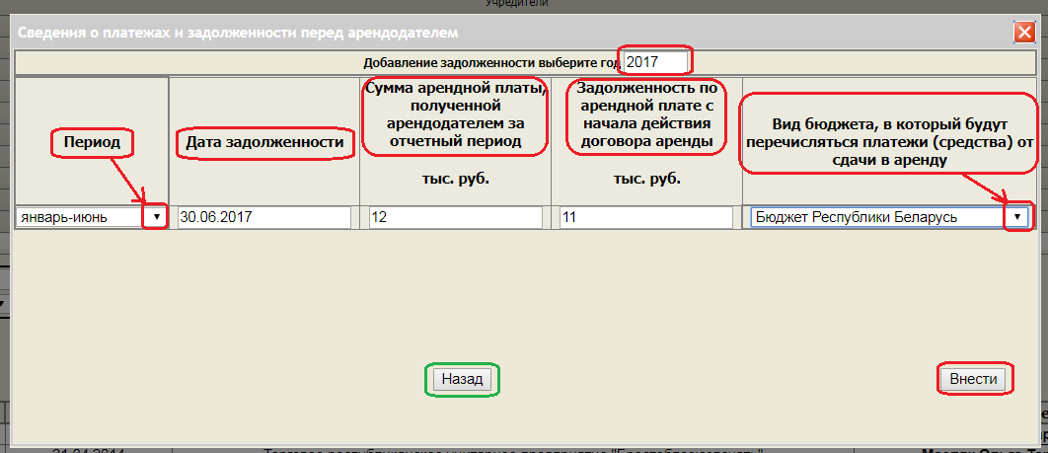Рис. 17-2

Форма «Сведения о задолженности перед арендодателем» содержит следующие графы:
«Период»;
«Дата задолженности»;
«Сумма арендной платы, полученной арендодателем за отчетный период»;
«Задолженность по перечислению средств, полученных от сдачи в аренду объекта»;
«Вид бюджета, в который будут перечисляться платежи (средства) от сдачи в аренду».

Порядок заполнения граф формы «Сведения о задолженности перед арендодателем»
В графе «Выберите год» указывается год, за который заполняются данные. Год необходимо указывать полностью в формате «ХХХХ», например, «2017». Не следует указывать год двумя последними цифрами года, например, «12», а также добавлять год позже текущего года, т.к. это приведет к искажению данных в ведомственной отчетности.
В графе «Период» выбирается квартал, за который вносятся сведения».
В графе «Дата задолженности» указывается дата документа, на основании которого вносятся сведения.
В графах «Сумма арендной платы, полученной арендодателем за отчетный период» и «Задолженность по перечислению средств, полученных от сдачи в аренду объекта» указывается соответственно сумма арендной платы, полученной арендодателем за отчетный период в миллионах белорусских рублей, сумма задолженности по перечислению средств, полученных от сдачи в аренду объекта, миллионах белорусских рублей, если данные вносятся за период январь-июнь 2016 года и ранее, и в тысячах белорусских рублей если данные вносятся за период январь-сентябрь 2016 года и позже.
В графе «Вид бюджета, в который будут перечисляться платежи (средства) от сдачи в аренду» из списка выбирается вид бюджета, в который в дальнейшем организация будет перечислять средства полученные по договору аренды. Поле обязательно для заполнения.
Кнопка «Внести» блокируется до момента заполнения всех полей. Если данные по одному из полей отсутствуют, то указывается «0».
Разделитель для указания данных с десятичной дробью – запятая «,» (в русской раскладке клавиатуры), например, «1,02».
Для добавления данных необходимо нажать кнопку «Внести».

После заполнения данных будет выведено сообщение об успешном сохранении сведений. Для закрытия окна сообщения необходимо нажать кнопку «Ок» (Рис.17-3).

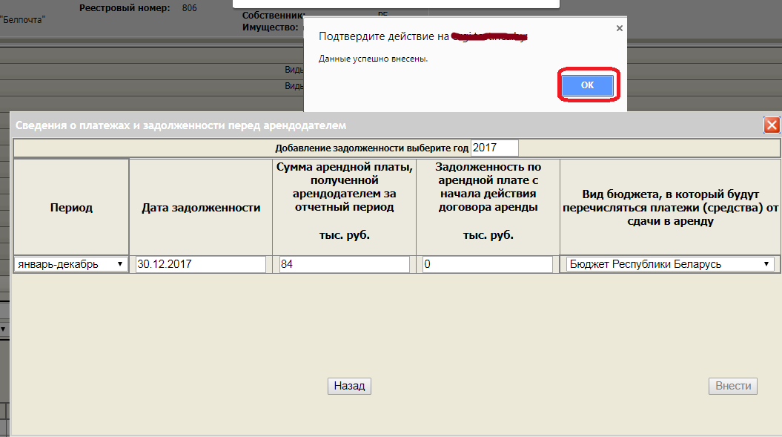
Рис.17-3

Если в поля «Сумма арендной платы, полученной арендодателем за отчетный период» и «Задолженность по перечислению средств, полученных от сдачи в аренду объекта» внесены иные символы, чем цифры, поля, в которых выявлены ошибочные данные, будут выделены красным цветом. (Рис. 17-4).

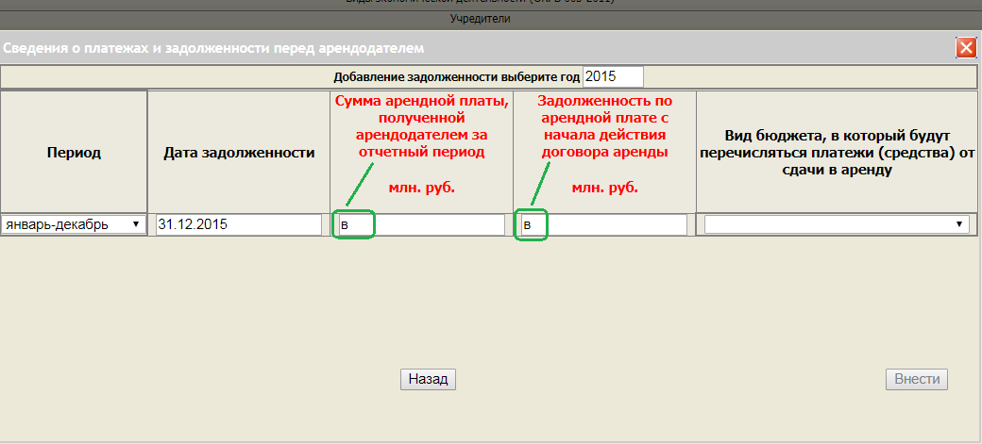
Рис.17-4
Если дата задолженности не совпадает с выбранным периодом, после нажатия кнопки «Внести» будет выведено сообщение об ошибке (Рис.17-5).

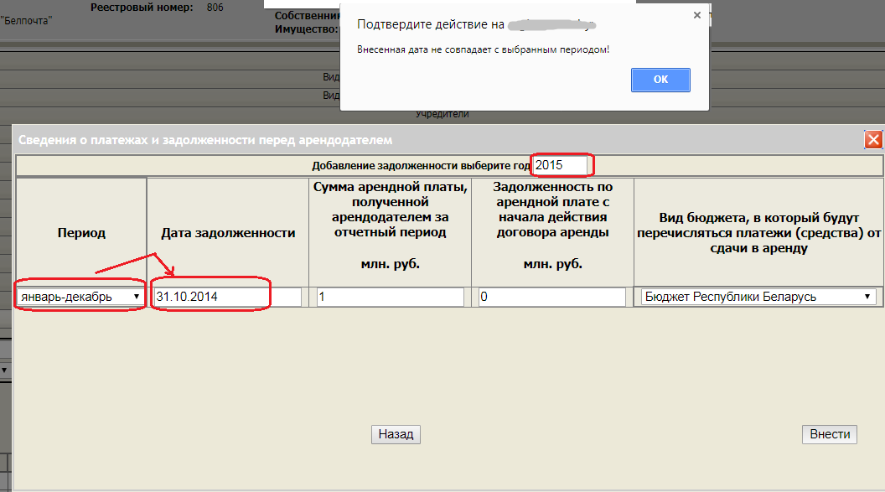
Рис. 17-5
Для внесения сведений в форме подтверждения сведений необходимо нажать кнопку Ок», для отмены внесения данных – нажить кнопку «Отмена» (Рис. 17-6).

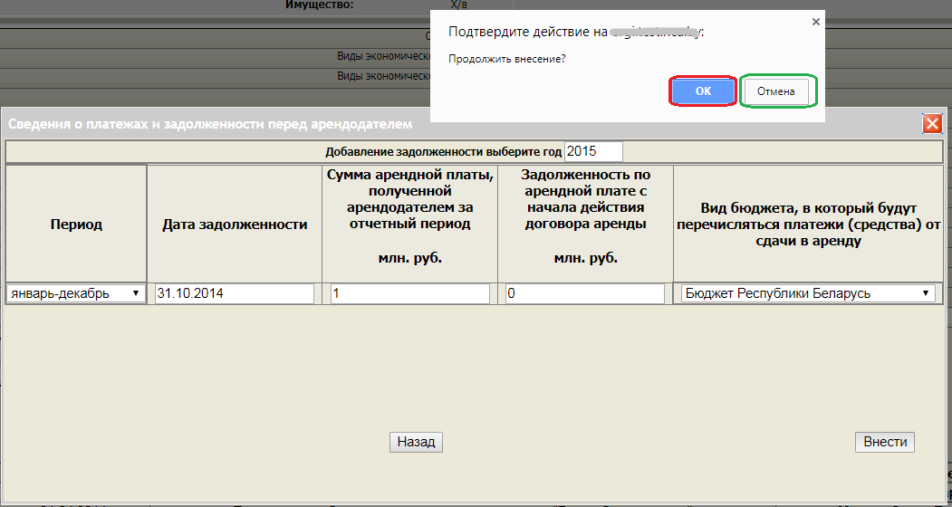
Рис. 17-6
После нажатия кнопки «Ок» данные буду сохранены в Едином реестре. Выполнится переход к форме «Сведения о платежах и задолженностях перед арендодателем».
В случае нажатия кнопки «Отмена» выполнится переход к форме «Сведения о платежах и задолженностях перед арендодателем» без сохранения данных.
Если пользователь указал значение года позже текущего, будет выведено сообщение том, что указанный период еще не наступил.
В случае, если все поля формы заполнены верно, после нажатия на кнопку «Внести» пользователь получит сообщение об успешном внесении сведений (Рис. 17-7).

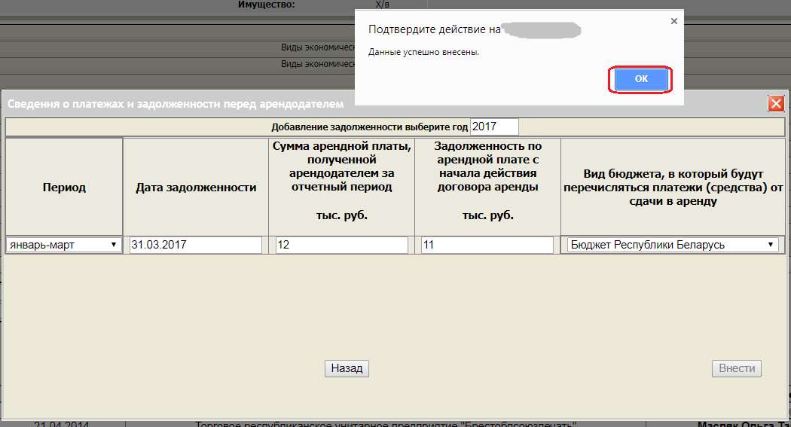
Рис. 17-7

В случае если будет выполнена попытка повторного внесения данных, будет выведено сообщение «Данные с такими параметрами уже внесены! Воспользуйтесь редактированием для изменения сведений!» (Рис.17-8).

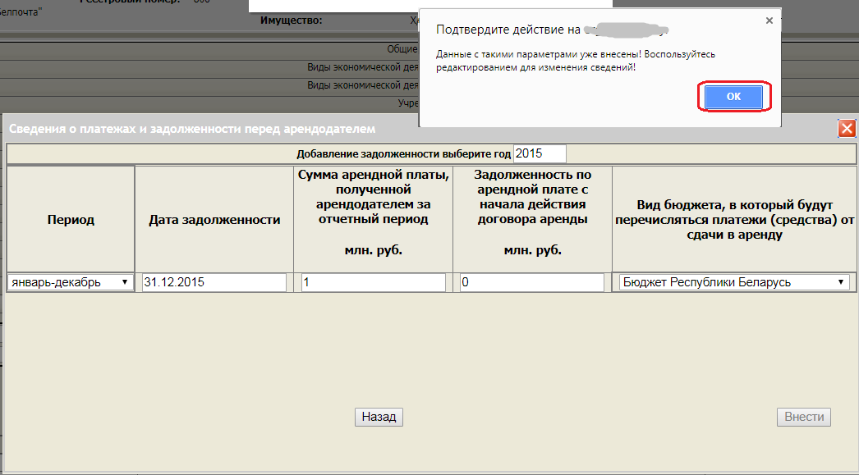
Рис.17-8

7.3 Просмотр сведений о платежах и задолженности арендатора по договору аренды
Для просмотра данных о внесенных платежах и задолженностях непосредственно после внесения сведений необходимо в форме «Сведения о платежах и задолженности перед арендодателем» нажать кнопку «Назад». Выполнится переход к форме, содержащей таблицу с данными о платежах и задолженности за 2 года.
Для просмотра сведений о платежах и задолженностях перед внесением сведений необходимо выполнить следующие шаги:
в личном кабинете субъекта хозяйствования в режиме «Внесение сведений о субъекте» в разделе «Договоры аренды, заключенные субъектом в качестве арендодателя» необходимо выбрать договор, в отношении которого необходимо внести сведения, и нажать кнопку . Выполниться переход к форме «Сведения о договоре аренды» (Рис.17).
левой клавишей мышки выбрать вид объекта и запись в списке объектов, переданных по договору;
нажать кнопку «Сведения о задолженности».

Выполнится переход к форме «Сведения о платежах и задолженности перед арендодателем» (Рис.17-9).

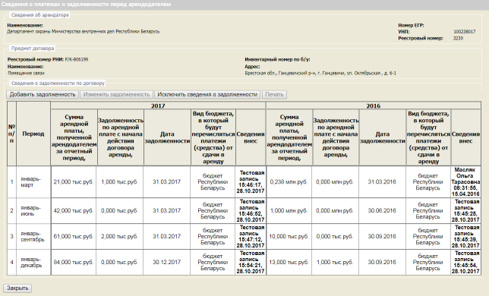
Рис.17-9

7.4 Изменение сведений о платежах и задолженности арендатора по договору аренды
Для изменения данных необходимо в форме «Сведения о задолженности перед арендодателем» в таблице «Сведения о задолженности по договору» выбрать строку, подлежащую редактированию, и нажать кнопку «Изменить задолженность» (Рис.18).
Выполнится переход к форме «Редактирование задолженности» (Рис.18-1).

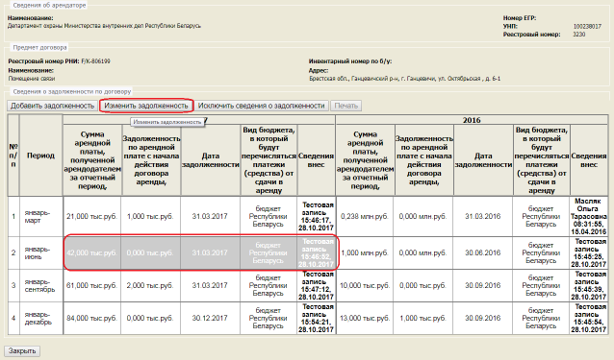
Рис.18-1

В форме «Редактирование задолженности для изменения доступны следующие поля:
«Дата задолженности»;
«Сумма арендной платы, полученной арендодателем за отчетный период»;
«Задолженность по перечислению средств, полученных от сдачи в аренду объекта»;
«Вид бюджета, в который будут перечисляться платежи (средства) от сдачи в аренду».
Поля «Период» и «Год» не корректируются.

После внесения всех изменений необходимо нажать кнопку «Внести» (Рис.18-2).
Для отказа от изменения сведений необходимо нажать кнопку «Назад» (Рис.18-2).

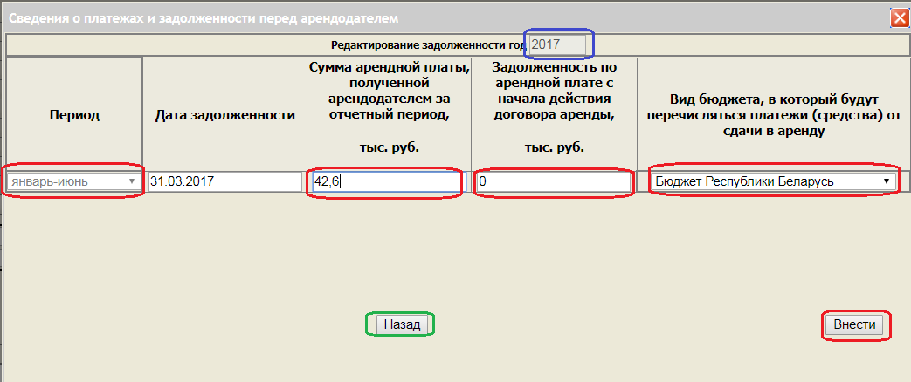
Рис.18-2

В случае отсутствия ошибок будет выведено сообщение об успешном редактировании (Рис.18-3)

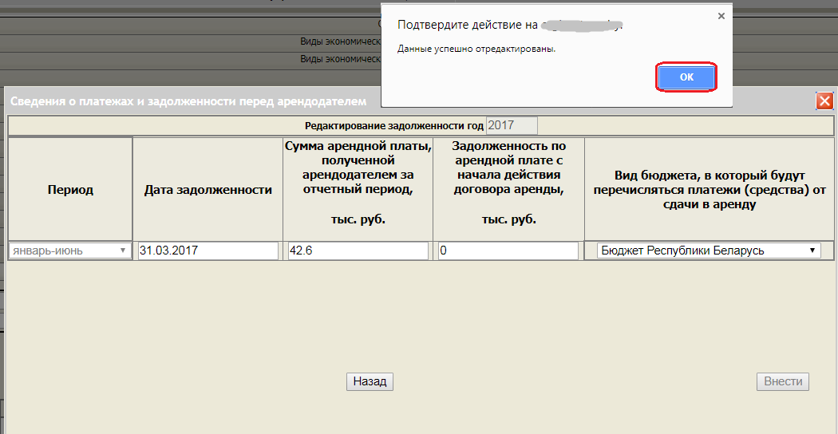
Рис.18-3

После просмотра сообщения необходимо нажать кнопку «Ок».

7.5 Удаление сведений о платежах (задолженности) по договору аренды
Для удаления записей о платежах (задолженностях) по договору аренды необходимо в форме «Сведения о задолженности перед арендодателем» (Рис.19) нажать кнопку «Исключить сведения о задолженности».

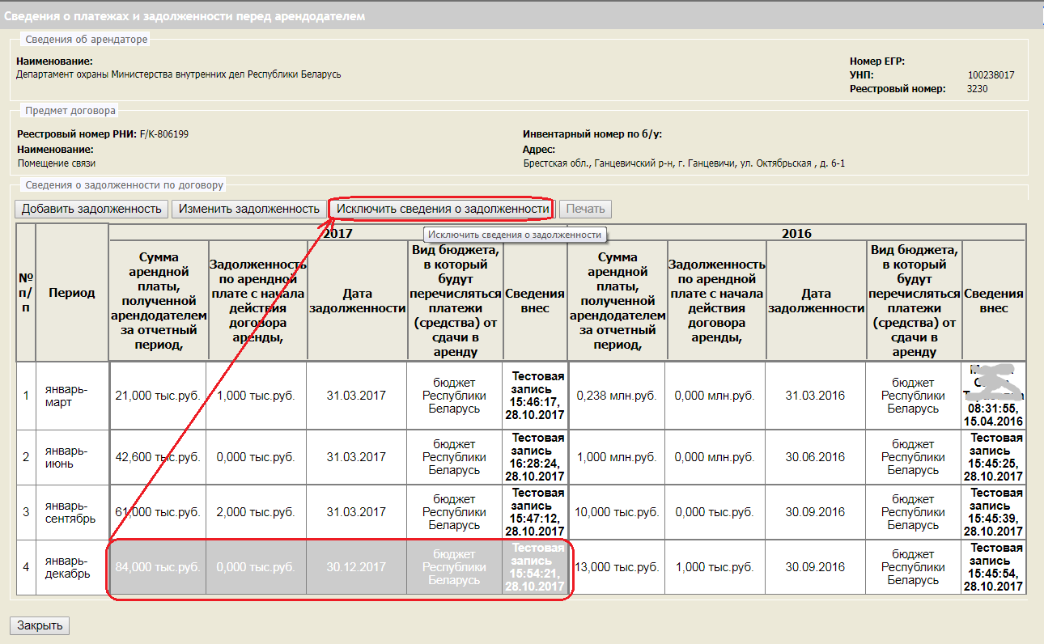
Рис. 19

После нажатия будет выведено информационное сообщение с вопросом о подтверждении завершения операции исключения записи о платеже и задолженности: «Исключить сведения о задолженности?» (Рис. 19-1).

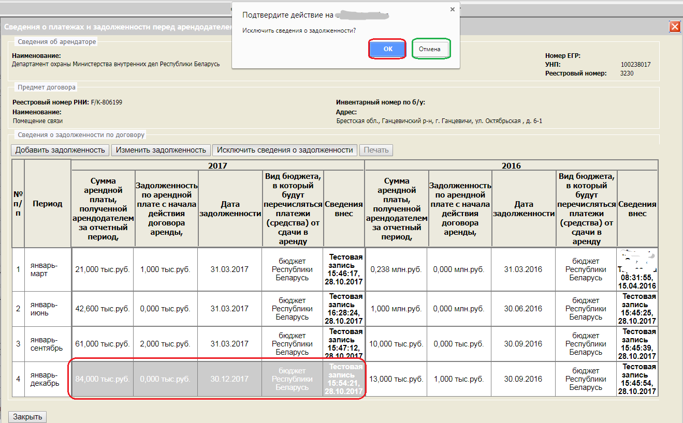
Рис. 19-1

В случае подтверждения действия (кнопка «Ок») ВСЕ записи за все годы о платежах (задолженностях) по договору аренды будут удалены (Рис. 19-2).

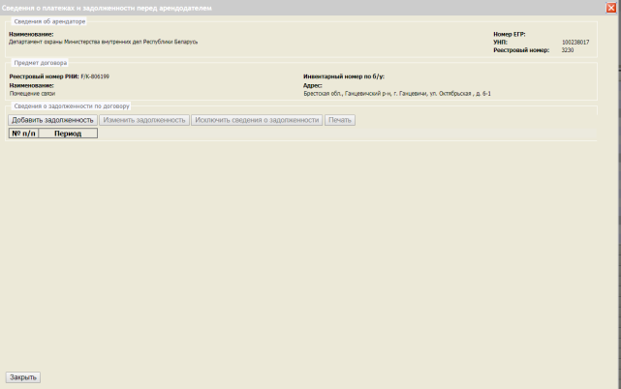
Рис.19-2

Глава 2 ВЕДЕНИЕ ИНФОРМАЦИИ О НЕИСПОЛЬЗУЕМОМ (ЗАКОНСЕРВИРОВАННОМ) ИМУЩЕСТВЕ

Данный раздел руководства пользователя разъясняет процедуры внесения, изменения и удаления сведений о неиспользуемом (неэффективно используемом) и законсервированном имуществе (далее – неиспользуемом, законсервированном имуществе) субъекта хозяйствования.
Функция ведения информации о неиспользуемом, законсервированном имуществе предназначена для внесения, изменения и удаления данных о неиспользуемом, законсервированном имуществе (зданиях, сооружениях, незавершенных строительством объектах, изолированных помещениях) и позволяет учитывать информацию об отдельных объектах.
Программой предусмотрена возможность составления списка:
а) неиспользуемого, законсервированного имущества из отдельных объектов;
б) неиспользуемых, законсервированных изолированных помещений, расположеных в одном капитальном строении либо невычленненных частей одного объекта недвижимости.
Для корректности отображения сведений о неиспользуемом (законсервированном) объекте рекомендуется указывать общую неиспользуемую площадь по выбранному объекту без детализации по неиспользуемым (законсервированным) частям.

Составление списка неиспользуемого (законсервированного) имущества

1.1 Cоставление списка по отдельным объектам недвижимости

1.1.1 Поиск и добавление объекта
Для внесения информации о неиспользуемом (законсервированном) имуществе необходимо:
в личном кабинете субъекта хозяйствования в режиме «Внесение сведений о субъекте» нажать кнопку «Добавить сведения». Выполнится переход к форме «Выбор типа сведений» (Рис.20).
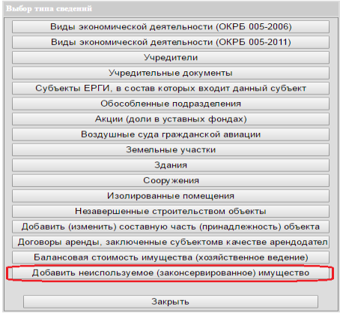
Рис. 20
В форме «Выбор типа сведений» необходимо нажать кнопку «Добавить неиспользуемое (законсервированное) имущество». Выполнится переход к форме «Выбор типа объекта» (Рис.20-1).
В форме «Выбор объекта» (Рис.20-1) необходимо выбрать вид объекта, который необходимо включить в список, и нажать кнопку «Продолжить».

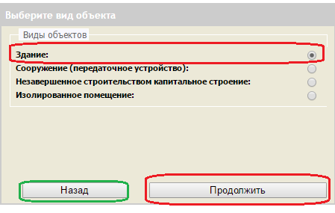
Рис.20-1

После нажатия кнопки «Продолжить» выполнится переход к форме поиска объекта недвижимого имущества (Рис.20-2). Поиск объектов осуществляется только среди объектов, закрепленных за субъектом, в отношении которого вносятся сведения.

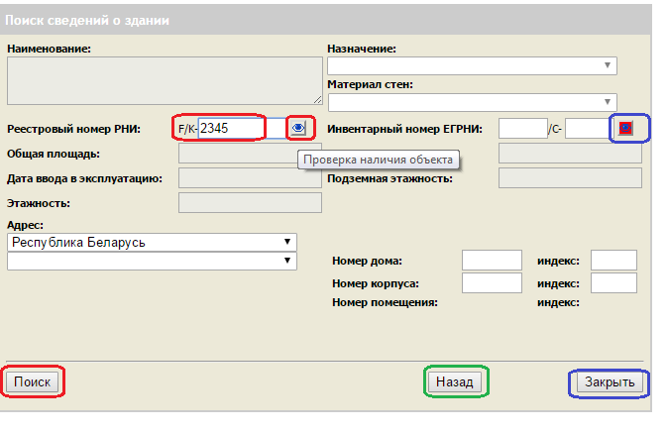
Рис.20-2

В форме результатов поиска (Рис. 20-3) необходимо выбрать объект щелчком левой клавиши мыши и нажать кнопку («Добавить объект»). Выполнится переход к форме «Внесение сведений о характеристиках неиспользуемой (законсервированной) площади» (Рис.20-4).

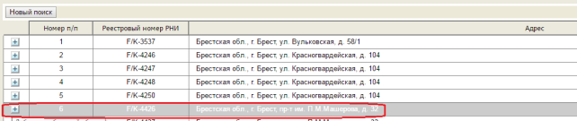
Рис.20-3

1.1.2 Порядок заполнения формы «Внесение сведений о характеристиках неиспользуемой (законсервированной) площади»
Поля, обязательные для заполнения, выделены красным цветом (см. Рис. 20-4).

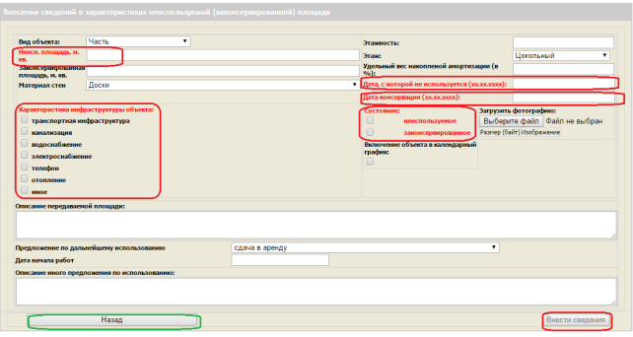
Рис.20-4

1.1.2.1 Поле «Вид объекта» предназначено для определения категории объекта «часть» либо «отдельно стоящий объект». Категория выбирается из выпадающего списка. Поле обязательно для заполнения.
Поле «Неиспользуемая площадь» предназначено для внесения информации о неиспользуемой площади с точностью до 2-х знаков после запятой. Разделитель десятичной части – «запятая» в русской раскладке клавиатуры.
Поле «Законсервированная площадь» предназначено для внесения информации о законсервированной площади объекта с точностью до 2-х знаков после запятой. Разделитель десятичной части – «запятая» в русской раскладке клавиатуры.
Заполнению подлежат либо поле «Неиспользуемая площадь» либо «Законсервированная площадь». Не допускается внесение данных без заполнения одного из полей. При необходимости могут быть заполнены оба поля.
Поле «Этажность» заполняется целыми числами. Поле «Этажность» обязательно для заполнения, если выбрана категория объекта «Отдельно стоящее» Допустимые значения от 0 до 120.
Поле «Этаж» заполняется из выпадающего списка. Поле обязательно для заполнения, если в поле «Вид объекта» выбрана категория объекта «часть».
Поле «Материал стен» заполняется из выпадающего списка. Поле не обязательно для заполнения.
Поле «Удельный вес накопленной амортизации, %» заполняется цифрами. Возможные значения от 0 и более. Поле не обязательно для заполнения.
Поле «Дата, с которой не используется объект» заполняется в формате «дд.мм.гггг» из календаря. Поле обязательно для заполнения. Внимание! Дата объекта указывается развернуто. Например, «02.03.2014». Не допускается внесение даты в сокращенном виде, например «1.3.14»!

1.1.2.2 Подраздел «Состояние объекта»
Подраздел содержит два типа состояния: «не используется» и «законсервировано». Поля заполняются соответственно состоянию объекта: «неиспользуемое», «законсервированное» либо оба состояния одновременно. Одно из полей обязательно для заполнения. При необходимости могут быть заполнены оба поля одновременно.

1.1.2.3 Подраздел «Характеристика инфраструктуры и объекта:» предназначен для описания характеристик объекта (наличие транспортной инфраструктуры, центрального отопления, канализации, водоснабжения, электроснабжения, телефона) и содержит следующие поля, представленные в виде чек-боксов:
– «Транспортная инфраструктура»;
– «Канализация»;
– «Водоснабжение»;
– «Электроснабжение»;
– «Телефон»;
– «Иное».
Для заполнения обязательно хотя бы одно из полей. Все поля могут быть заполнены одновременно.

Поле «Описание передаваемой площади» – текстовое поле длиной до 1000 знаков, предназначенное для более подробного описания неиспользуемой площади. Поле не обязательно для заполнения.

Поле «Предложение для дальнейшего использования» заполняется из выпадающего списка. Для выбора доступно одно из значений. Поле обязательно для заполнения.

Поле «Дата начала работ» заполняется в формате «дд.мм.гггг» из календаря в развернутом виде. Поле не обязательно для заполнения.

Поле «Описание иного предложения к использованию» – текстовое поле длиной до 1000 знаков. Поле может заполняться в случае, если выбрана позиция «Иное предложение» классификатора «Предложение по дальнейшему использованию». Поле не обязательно для заполнения.

1.1.2.4 Подраздел «Загрузить фотографию»
Программой предусмотрена возможность загрузки фотографии объекта. Для добавления фотографии необходимо нажать кнопку «Обзор». Будет открыта форма, обеспечивающая возможность выбора фотографии с рабочего места пользователя. Размер фотографии – не более 500 кб. Допустимые форматы файла – «jpg», «bmp», «png». Поле не обязательно для заполнения.

1.1.2.5 Кнопка «Внести сведения» предназначена для сохранения данных в Единый реестр государственного имущества.
Кнопка «Назад» предназначена для возврата к выбору вида объекта без сохранения введенной пользователем информации (см. Рис.20-5).

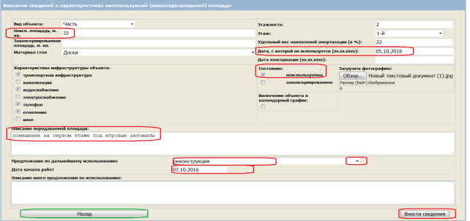
Рис.20-5

После нажатия кнопки «Внести сведения» выполнится переход на форму «Сведения о неиспользуемом (законсервированном) объекте недвижимости» (Рис.20-6), содержащую заполненную пользователем информацию.
Форма «Сведения о неиспользуемом (законсервированном) объекте недвижимости» (Рис.20-6) в режиме внесения информации предназначена для:
– просмотра уже внесенной информации по объекту;
– добавление сведений об иных неиспользуемых площадях в данном объекте (кнопка «Добавить сведения») в случае, если в список вносятся части объекта;
– возможности продолжения работы по формированию списка неиспользуемого (неэффективно используемого), законсервированного имущества (кнопка «Назад») (см. п.1 Главы 2);
– возможность изменения выбранной записи (кнопка «Изменить») (см. п.3 настоящего руководства пользователя);
– удаление записи из списка (кнопка «») (см. п.4 Главы 2);
– переход к форме «Внесение сведений о субъекте» (кнопка «Закрыть»).

Форма «Сведения о неиспользуемом (законсервированном) объекте недвижимости» (Рис.20-6) в режиме просмотра информации предназначена для просмотра информации по объекту.

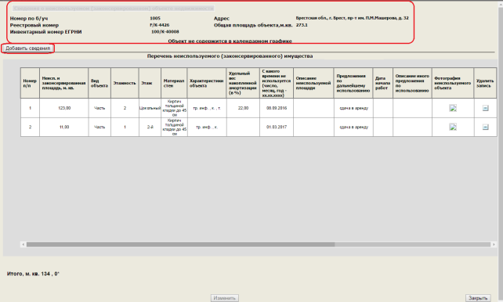
Рис.20-6

1.1.2.6 Особенности вывода данных в полях формы
В столбце «Характеристики объекта» выводятся сведения о характеристиках объекта в сокращенном виде. Для данного столбца введены следующие краткие наименования:

№ | Наименование характеристики | Краткое обозначение
1 | Транспортная инфраструктура | тр. инф.
2 | Канализация | к.
3 | Водоснабжение | в.
4 | Электроснабжение | э.
5 | Телефон | т.

В стобце «Неисп. и законсервированная площадь» и строке «Итого, м.кв.» отражается отдельно неиспользуемая площадь и площадь законсервированного объекта (отмечена знаком «*»).

1.3 Составление перечня неиспользуемых (неэффективно используемых), законсервированных изолированных помещений либо невычлененных частей одного объекта недвижимости
В случае, если в одном капитальном строении имеется несколько неиспользуемых изолированных помещений (не зарегистрированных в едином государственном регистре недвижимого имущества, прав на него и сделок с ним либо внесенных путем декларирования) и/или частей (площадей) в этом капитальном строении, то можно включить такие сведения в единый перечень.
Для добавления объекта необходимо в форме «Сведения о неиспользуемом (законсервированном) объекте недвижимости» нажать кнопку «Добавить сведения» Рис.20-6. Выполнится переход к форме «Внесение сведений о характеристиках неиспользуемой (законсервированной) площади» (см. Рис.20-5 и п.1.1.2 Главы 2).
После заполнения соответствующих полей формы, необходимо нажать кнопку «Внести сведения». Выполнится переход к форме «Сведения о неиспользуемом (законсервированном) объекте недвижимости» (Рис.20-6).
Сведения будут добавлены в список неиспользуемых (неэффективно используемых), закосервированных площадей в данном капитальном строении.

1.4 Добавление последующих объектов в список
Для внесения в общий список следующего объекта необходимо в форме «Сведения о неиспользуемом (законсервированном) объекте недвижимости» (Рис.20-6) нажать кнопку «Назад» (выполнится переход к форме «Выбор типа объекта» (Рис.20-1)) и повторить процедуру, описанную в п.1.1 настоящего руководства пользователя.
Либо воспользоваться кнопкой «Добавить сведения» (см. пп.1 Главы 2).

Просмотр сведений неиспользуемом,

законсервированном объекте недвижимости

2.1 Просмотр списка неиспользуемых (законсервированных) объектов недвижимости
Просмотр списка неиспользуемых (законсервированных) объектов недвижимости выполняется с закладки «Неиспользуемое (законсервированное) имущество» (Рис.21) в личном кабинете субъекта хозяйствования в режиме «Внесение сведений о субъекте».
Для просмотра списка объектов необходимо открыть закладку «Неиспользуемое (законсервированное) имущество» формы «Внесение сведений о субъекте». В заголовке закладки будет выведена информация о количестве объектов в списке.

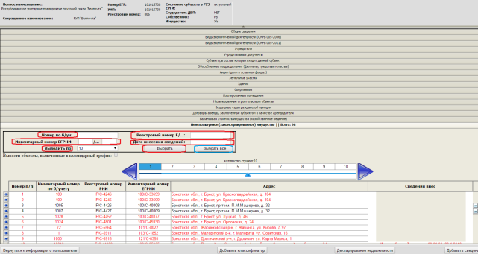

Рис. 21

В данной закладке предоставлена возможность поиска объектов по одному из следующих критериев:
– «инвентарный номер по бухгалтерскому учету»;
– «инвентраный номер по ЕГРНИ»;
– «реестровый номер объекта»;
– «дата внесения сведений».
Для поиска объекта в списке необходимо задать критерий поиска и нажать кнопку «Выбрать».
Для вывода полного списка объектов необходимо задать количество строк на странице и нажать кнопку «Выбрать все».
Также имеется возможность настройки количества записей выводимых в список на одну станицу: от 10 до 50 записей. Для регулирования количества записей в списке необходимо открыть список «Выводить по» и выбрать значение количества строк на странице, а затем нажать кнопку «Выбрать все» (Рис.21).

2.2 Просмотр подробной информации о неиспользуемом (законсервированном) объекте
Для просмотра подробной информации о неиспользуемом (законсерированном) объекте необходимо в списке «Неиспользуемое (законсервированное) имущество нажать кнопку напротив выбранного объекта.
Выполнится переход к форме «Сведения о неиспользуемом (законсервированном) объекте недвижимости» (Рис. 20-6).
В данной форме кроме просмотра информации об объекте доступны следующие действия:
– изменение записи (кнопка «Изменить») (см. п.3 Главы 2);
– удаление записи из списка (кнопка «») (см. п.4 Главы 2);
– добавление сведений об иных неиспользуемых (законсервированных) площадях в данном объекте (кнопка «Добавить сведения») (см. п.1 настоящего Руководства);
– возврат к списку неиспользуемых объектов (кнопка «Закрыть»).
Для возврата к списку неиспользуемых объектов необходимо нажать кнопку «Закрыть». Выполнится переход к форме «Внесение сведений о субъекте» (Рис.21).
Для добавления неиспользуемых частей этого же объекта необходимо нажать кнопку «Добавить сведения».

3. Изменение сведений о неиспользуемом (законсервированном) объекте недвижимости

Для изменения информации необходимо:
– выполнить переход к форме «Сведения о неиспользуемом (законсервированном) объекте недвижимости» (см. п.2 Главы 2);
В таблице «Перечень неиспользуемого (законсервированного) имущества» мышью выбрать в списке запись, подлежащую редактированию, и нажать кнопку «Изменить» (Рис.22).

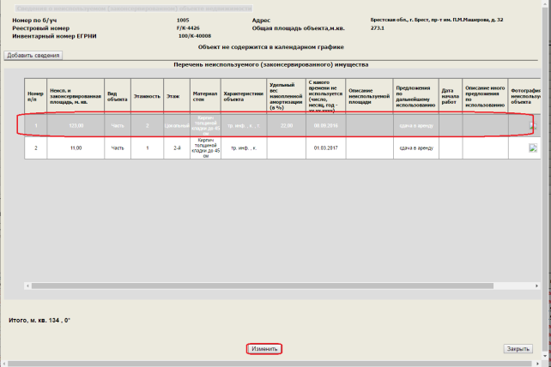
Рис.22

Выполнится переход к форме ««Изменение сведений о характеристиках неиспользуемого (законсервированного) объекта» (см. Рис.23).
Форма «Изменение сведений о характеристиках неиспользуемого (законсервированного) объекта» будет содержать последние актуальные записи об этом объекте.
Все поля формы доступны для редактирования.
После редактирования данных для подтверждения изменений сведений необходимо нажать кнопку «Внести сведения».
Для отказа от изменений необходимо нажать кнопку «Назад».
После внесения сведений выполнится переход к форме «Сведения о неиспользуемом (законсервированном) объекте недвижимости» (см. Рис.22).

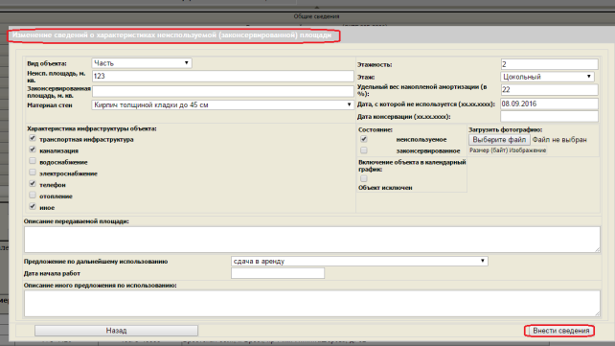
Рис.23

4. Удаление сведений из списка неиспользуемого (законсервированного) имущества

Возможны следующие варианты удаления:
удаление сведений из списка неиспользуемого (законсервированного) имущества;
удаление сведений из перечня неиспользуемых (законсервированных) площадей, находящихся в одном объекте недвижимого имущества.
Внимание, в случае, если в отношении объекта имеется только одна запись в перечне неиспользуемого (законсервированного) имущества, такую запись необходимо удалять из списка в соответствии с требованиями п.4.1 Главы 2.

4.1. Удаление сведений из списка неиспользуемого (законсервированного) имущества
Данная функция предназначена для удаления отдельной записи из списка неиспользуемого (законсервированного) имущества.
Для удаления записи необходимо:
находясь во вкладке «Неиспользуемое (законсервированное) имущество» выделить строку с записью, подлежащую удалению и нажать кнопку (Рис. 24).

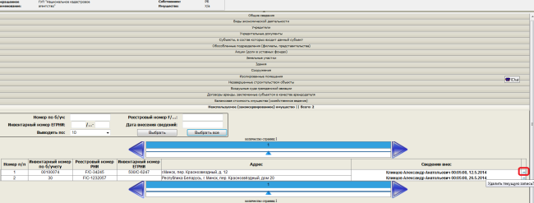
Рис. 24

После нажатия кнопки будет выведена форма «Исключение неиспользуемого (законсервированного) имущества» (Рис.24-1).
В данную форму необходимо внести:
«Причины деактуализации» записи;
дату исключения из списка – фактическую дату, с которой объект был исключен из перечня неиспользуемого имущества;
форму распоряжения имуществом (если в поле «Причины деактуализации» выбран один из вариантов: «отчужден» либо «передан»).
В поле «Причины деактуализации» необходимо выбрать одну из причин прекращения записи:
отчужден;
передан;
списан (ликвидирован);
иное;
удален как ошибочно занесенный.
В зависимости от выбранной причины деактуализации записи, пользователю необходимо заполнить ряд полей.
Если запись прекращена со статусом «Отчужден», «Передан», то необходимо заполнить:
поле «Форма распоряжения»;
подраздел «Сведения о сделке».
При этом в подразделе обязательными являются сведения о приобретателе имущества и о фактической цене продажи (передачи) объекта.

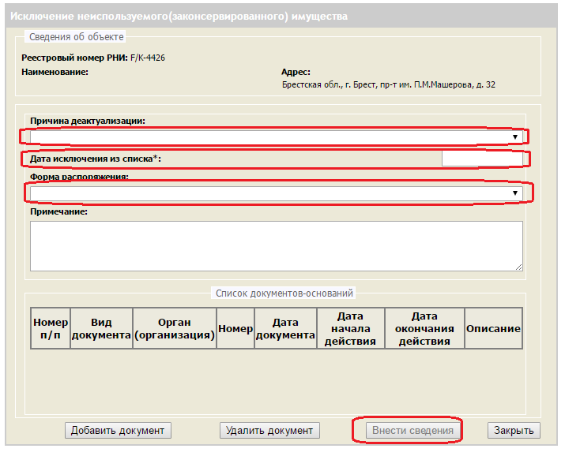
Рис. 24-1

Для указания приобретателя имущества необходимо:
выбрать из списка вид субъекта, который приобрел имущество;
в поле ЕГР (УНП) указать УНП либо код ЕГР приобретателя и нажать кнопку «Подгрузить сведения». Данные о приобретателе имущества будут выведены в поля «Наименование» и «Почтовый адрес», при наличии записи об искомом субъекте в Едином реестре. В случае отсутствия данных о приобретателе, поля «Наименование» и «Почтовый адрес» заполнены не будут. Для продолжения работы необходимо в поле «ЕГР (УНП)» указать УНП либо код ЕГР приобретателя.
Заполнить поле «Фактическая цена продажи (передачи) объекта» (Рис.24-2).
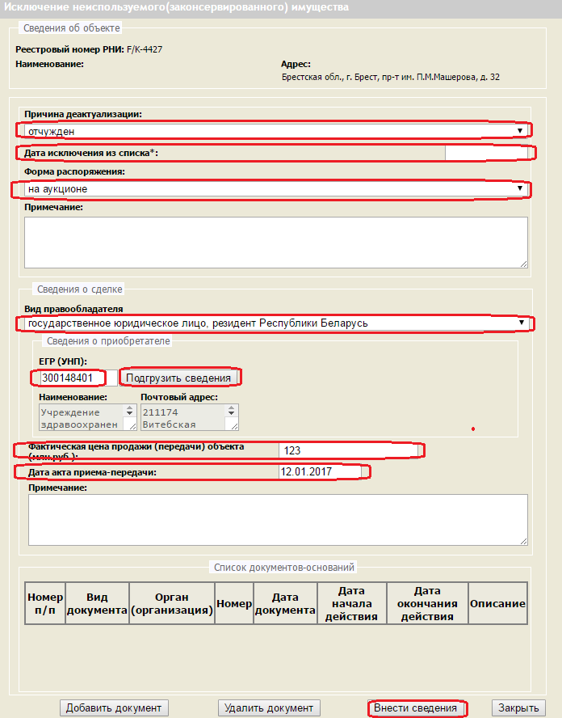
Рис.24-2

После заполнения полей кнопка «Внести сведения» будет разблокирована. Для прекращения записи о выбранном объекте необходимо нажать кнопку «Внести сведения».
Запись о выбранном объекте будет прекращена, цвет строки измениться на красный.
Для отказа от исключения записи необходимо нажать кнопку «Закрыть».
В случае если в отношении удаляемого объекта были указаны части этого объекта – будут удалены так же и записи о частях объекта.
В случае, если приобретателем имущества является физическое лицо, в поле «Вид правообладателя» в выпадающем списке надо выбрать значение «физическое лицо» (Рис.24-3).

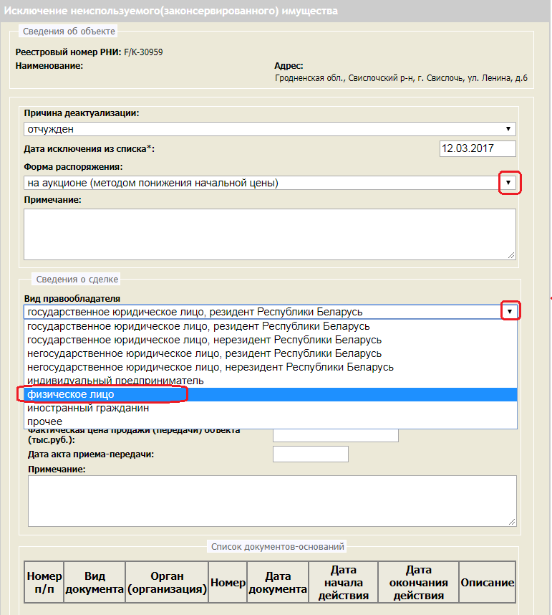
Рис.24-3
По отношению к данному виду субъекта в форме будут изменены поля, необходимые для заполнения по отношению к данному виду субъектов (Рис.24-4).

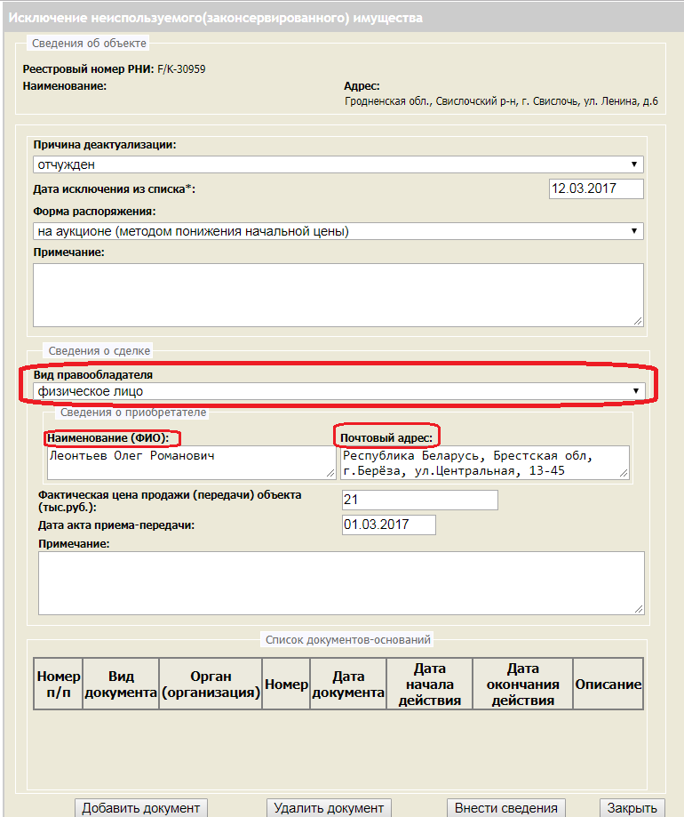
Рис. 24-3

4.2. Удаление сведений из перечня неиспользуемых (законсервированных) площадей, находящихся в одном объекте недвижимого имущества
В случае если в отношении выбранного объекта имеются две и более записи о неиспользуемых (законсервированных) частях этого объекта, то предоставлена возможность удаления записи из перечня.
Для удаления записи из перечня неиспользуемых (законсервированных) площадей, расположенных в одном капитальном строении (Рис.24-5) необходимо:
– выполнить переход к форме «Сведения о неиспользуемом (законсервированном) объекте недвижимости» (см. п.2 Главы 2);
– в таблице «Перечень неиспользуемого (законсервированного) имущества» мышью выбрать в списке запись, подлежащую удалению;
– нажать кнопку ;
– подтвердить или отказаться от удаления записи (Рис.24-5).
В случае подтверждения удаления записи (кнопка «Ок»), выбранная запись из списка будет удалена.

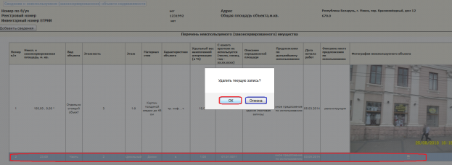
Рис. 24-5

В случае отмены (кнопка «Отмена») данные не будут удалены.

